出國報告(出國類別：進修)

物聯網時代
博物館創新服務與商業機會

服務機關：國立自然科學博物館
職稱/姓名：副研究員/徐典裕
派赴國家：美國、日本
出國期間：104/8/2 -104/8/28
報告日期：104/10/31

摘要
本研究報告在探討物聯網資通訊科技基礎與趨勢下，進而深入分析國內外博物館資通訊科技、創新服務與商業應用發展現況與實際參訪及國際標竿案例探討，並從MMOT美國華盛頓大學及日本東京大學進修培訓課程及參訪內容關聯，提出以物聯網為核心的博物館經營管理與營運發展架構 (IMMO-IoT-based museum management and operation framework)。IMMO架構包含物聯網資訊基礎架構、創新服務及商業機會等三主要部份。本報告具體勾勒出博物館物聯網資訊基礎架構、創新服務及商業機會發展的關鍵議題。並以國立自然科學博物館應用為例提出IMMO全方位智慧博物館整體發展架構，規劃勾勒新世代博物館創新服務與商業應用發展的機會與挑戰。我們並提出了IMMO如何為博物館社群和其他相關產業異業合作商模式帶來巨大影響。最後，本進修報告針對整體博物館物聯網資通訊科技、創新服務、商業發展、智慧財產運用及全方位智慧博物館發展實例提出總結與建議，提供國內外博物館與其他相關產業參考，據以迎接物聯網時代來臨經營管理新思維、作法與價值的重新定位與轉型。最後，我們也希望統整式智慧博物館社群創新服務和跨產業合作的商業模式的概念和觀點可以擴大我們研究報告的效益與影響。

目次
摘要 1
壹、進修目的 5
貳、進修培訓課程及參訪過程 5
參、進修培訓與參訪心得 6
一、 美日培訓課程與進修關聯摘要 6
(一). 建構商業模式 (Developingabusinessmodel) 6
(二). 開放式的商業模式 (Open Business Model ) 8
(三). 產品創新的關鍵成功因素(CSF - Critical Success Factors) 9
(四). 商業化融資：天使，公司和風險投資 9
(五). 併購(Mergers and Acquisitions) 11
(六). 創新的建築師 (Innovation architect) 13
二、 公司參訪與進修關聯摘要 15
三、 博物館物聯網應用-國外案例分析 16
(一). 國外參訪博物館彙整 16
(二). 國外標竿案例研究彙整 23
四、 國內外博物館面臨的共同問題與挑戰 30
五、 進修研究發現 31
(一). 物聯網與新世代博物館經營管理架構(IMMO) 31
(二). 以物聯網建構博物館新藍海實例—IMMO智慧博物館 34
(三). IMMO 為核心智慧博物館創新服務 38
(四). IMMO智慧博物館的商業機會 42
(五). 智慧博物館社群及跨領域產業合作模式 43
六、 結論與建議 46
(一). 結論 46
(二). 建議 47
參考文獻 49

表目錄
表 1進修培訓課程及參訪考察行程表 5
表 2首次公開募股(IPO)的優缺點比較表 10
表 3企業併購優缺點比較表 12
表 4國外博物館案例分析表 27
表 5IMMO的機會與挑戰彙整表 34

圖目錄
圖 1商業模式建構步驟圖 7
圖 2商業模式圖 7
圖 3台灣IPO過程流程圖 11
圖 4買賣併購流程圖 12
圖 5創新的建築師 5+ 1框架 14
圖 6代表武田發展方向與永續經營的模型 15
圖 7陳列在日立公司園區的第一台挖土工具機 16
圖 8參訪團隊在波音公司入口的大合照 16
圖 10與柏克博物館展示、教案及資訊部門訪談 17
圖 9研究團隊攝於柏克博物館入口 17
圖 11研究團隊攝於西雅圖美術館入口 18
圖 12音樂體驗科幻博物館入口 19
圖 13數位遊戲展示區 19
圖 14提供民眾親身體驗的音樂實驗室 19
圖 15提供觀眾臨場體驗大型音樂創作舞台 19
圖 16胡利花園及玻璃藝術館售票入口 20
圖 17融入花園區的玻璃藝術創作 20
圖 18展場中的玻璃藝術創作 20
圖 19研究團隊攝於歷史與工業博物館入口 21
圖 20展場中的數位展示牆 22
圖 21研究團隊攝於國立科學博物館入口 22
圖 22以蒐藏為主體的展示陳列及典藏系統查詢瀏覽服務 22
圖 23善用古生及現生標本設計的親子體驗區 22
圖 24整合日本各個歷史博物館古生物化石標本的古生物特展 23
圖 25陳列於展場中來自各館所獨特展示物件 23
圖 26物聯網為核心的新世代博物館經營管理與營運發展架構(IMMO) 32
圖 27物聯網為基礎的IT基礎架構 33
圖 28物聯網為核心的智慧博物館整體架構 38
圖 29IMMO 為核心智慧博物館參觀前中後創新服務 41
圖 30統整式智慧博物館社群服務模式 44
圖 31跨產業合作的商業模式 44

壹、進修目的
博物館面臨知識經濟時代來臨及現代大眾生活型態轉變的新挑戰，運用創新智慧數位與行動科技，再造科博館實體展示及科學教育新價值與生命力，發展科技化、商業化及國際化之智慧博物館是組織永續存活及提昇競爭力的新藍海發展方向。因應物聯網時代的來臨與趨動下，博物館如何識別界定存在與永續核心價值，善用智慧創新資通訊科技，統整並融入典藏、展示及教育跨領域智識資產，建構人、機、物之間智慧聯結互通網路，以實現整體組織營運發展目標及滿足大眾期待與需求為前導，永續發展具教育、娛樂、研究及經濟價值之獨特與創新內容、服務及體驗，並創造新形式的經濟價值與商業模式，是新世代博物館永續存活及維持高度競爭力的關鍵發展議題。
本進修報告在探討物聯網資通訊科技基礎與趨勢下，進而深入分析國內外博物館資通訊科技、創新服務與商業應用發展現況與實際案例，並提出以物聯網為核心的新世代博物館經營管理與營運發展架構 (IMMO-IoT-based museum management and operation framework)，本報告具體勾勒出IMMO架構包含物聯網資訊基礎架構、創新服務及商業機會等三主要部份發展的關鍵議題，並以國立自然科學博物館為例提出IMMO為核心的全方位智慧博物館整體應用發展架構，規劃勾勒新世代博物館創新服務與商業應用發展的機會與挑戰。最後，本報告針對整體博物館物聯網資通訊科技、創新服務、商業發展、智慧財產運用及全方位智慧博物館發展實例提出總結與建議，提供國內外博物館與其他相關產業，並擴大IMMO為核心的全方位智慧博物館成為統整式智慧博物館及跨領域產業合作商業模式，據以迎接物聯網時代來臨經營管理新思維、作法與價值的重新定位、轉型及異業合作之參考。

貳、進修培訓課程及參訪過程
表 1進修培訓課程及參訪考察行程表
日期 | 行程
8/2 –8/20 | 一、美國華盛頓大學管理學院培訓課程：研發成果商業化及投資評估專題  二、博物館參訪 | - 智財商業化成功關鍵-專利品質及產業需求  - 實體審查及評估-技術、智財、市場、法規  - 授權及協商  - 融資  - 新創事業  - 資產負債表之解讀  - 營運計劃之分析  - 高科技公司組織與領導  - 技術交易與公司併購  - 公司/法院/事務所參訪  - 柏克博物館(UW校區內) (Burke Museum)  - 西雅圖美術館(Seattle Art Museum)  - 音樂體驗科幻博物館與搖滾名人堂(EMP Museum)  - 胡利花園及玻璃藝術館(Chihuly Garden and Glass)  - 5、歷史與工業博物館Museum of History & Industry (MOHAI)
8/21 -8/27 | 一、日本東京大學培訓課程：智慧財產保護與國際發展、智財訴訟與策略、研發成果商業化及投資評估專題  二、博物館參訪 | - 日本專利保護與發展趨勢  - 日本著作權保護與管理  - 日本商標保護與管理  - 日本技術授權、協商與移轉  - 日本智慧財產管理策略  - 日本技術標準  - 日本產學合作  - 日本投資評估與創業  - 公司/法院/事務所參訪  - 日本國立科學博物館

參、進修培訓與參訪心得
- 美日培訓課程與進修關聯摘要
- 建構商業模式 (Developingabusinessmodel)
技術商品化(Commercializing Technology)是將新技術構想轉換為商品及新產業所遇到的挑戰，也就是新技術構想商品化所遇到的挑戰，將檢驗理論與實務案例。在今日快速變遷的環境中，大型既有企業的競爭力將持續收到威脅。在努力保持競爭力的過程中，大型既有企業的高級主管認定技術創新對於企業成長與重建有關鍵作用。
建構商業模式用於新技術商品化的過程。為了建構商業模式所需要的機會價值，也就是一個組織如何創造、傳遞、捕捉價值的原理闡述。 整體商業模式建構步驟如圖。
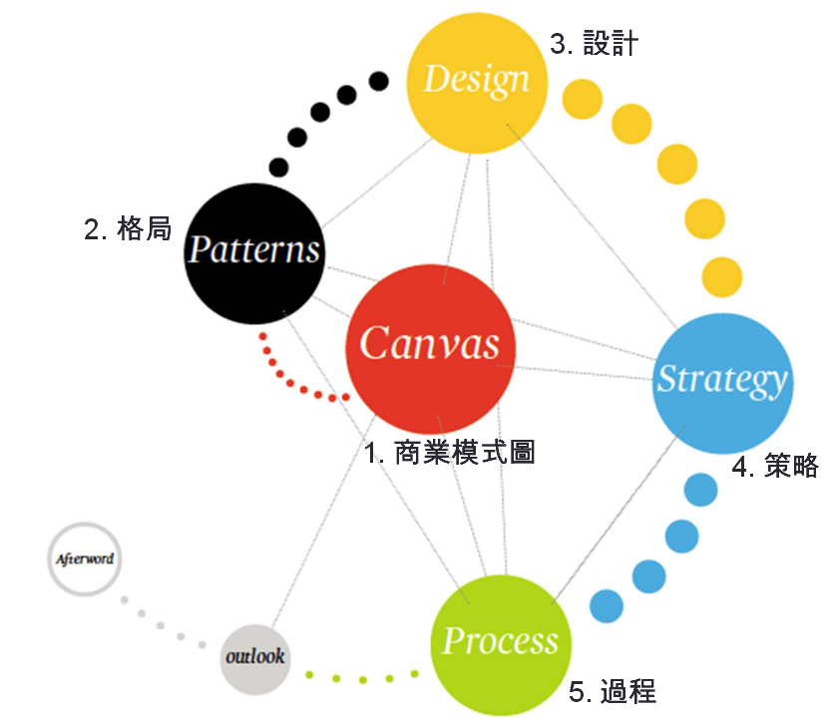
圖 1商業模式建構步驟圖 (資料來源：MMOT)

- 商業模式圖 (BusinessModelCanvas)
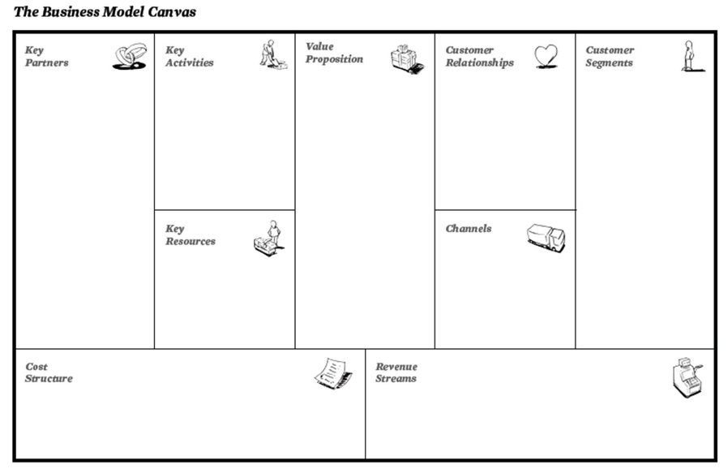
圖 2商業模式圖 (資料來源：美國華盛頓大學管理學院)
- 商業模式樣式(BusinessModelPattern)
基於商業模式設計的概念而生的商業模式樣式有：a.分拆式商業模式(UnbundlingBusiness Models)；b.長尾理論(TheLong Tail)；c.多方平台(Multi-SidedPlatforms)；d.免費的商業模式(FREE as a Business Model；e.開放的商業模式(Open Business Models)
- 商業模式設計(BusinessModelDesign)
用來幫助設計商業模式的技術包括：a.客戶洞察(Customer Insights)；b.觀念建構(Ideation)；c.視覺思維(Visual Thinking)d.原形設計製作(Prototyping)，e.敘事法、故事法(Storytelling)f.情節法、劇本法(Scenarios)。
- 商業模式策略(BusinessModelStrategy)
透過商業模式的角度，重新檢視策略包括：a.商業模型環境(Business Model Environment)；b.評估商業模式(Evaluating Business Models)；c.藍海策略的商業模式(Business model Perspective on Blue Ocean Strategy)；d.多組管理商業模式(Managing Multiple Business Models)。
- 商業模式過程(BusinessModelProcess)
一個通用的方法，幫助你設計創新商業模式，將所有的概念、技術和工具串在一起，形成最終商業模型。

- 開放式的商業模式 (Open Business Model )
商業模式創造價值透過一系列活動，如將原料經過製造生產成一個新的產品或服務，並售予終端客戶，使原料在經過一系列的活動中被增值。獲取某一部份的價值-組織在從工廠到市場的過程中，取得獨特的資源、資產或利基點，以掌握競爭優勢。
開放式的商業模式將可以幫助企業更有效地創造價值並獲得價值-槓桿（leveraging）運用外部多元的創新構想，讓企業能有效創價；善用（utilizing）外部關鍵資源、資產或市場利基點，讓企業能有效獲益。商業模式的開放創新不僅是獲利方式的改變而已，更是研發端與生產端的創新變革。讓企業品牌或技術或產品更秀色可餐，進而改變收益來源與成本結構，則是商業模式創新的魔力所在。成功案例如下：
- Qualcomm(高通):不製造手機，製造晶片並進行授權。
- Genzyme(健贊):從外部取得新藥開發授權，並發展為罕見疾病的重要解決方案。此舉不但大幅縮短新藥研發時間，也降低投入成本。
- P&G(寶僑):成立「連結與成展專案」（Connect & Develop），持續從外部取得產品開發或授權，並直接貼上寶僑品牌上市銷售。例如Crest的電動牙刷（SpinBrush）、歐蕾的新生換膚系列（Olay Regenerist）、Swiffer的伸縮摺疊毛刷。
- Chicago(芝加哥音樂劇):一個世紀前的百老匯名劇，但卻不斷由新的劇團或導演翻新演出。
Chesbrough提出的開放商業模式案例，主要可以歸納為以下三種開放機制：
- 第一類是研究知識的連結，以IBM為代表，他透過與競爭對手的合作，有效降低研發成本。
- 第二類是市場連結，以寶僑為代表，他透過現有產品的尋購，主要是供應商與外部廠商，縮短市場摸索期。
- 第三類是研究與開發的連結，以空氣化工公司為主，透過與產品開發應用端的連結，縮短從實驗室到工廠的距離。

- 產品創新的關鍵成功因素(CSF - Critical Success Factors)
服務加拿大Product Development Institute Inc.& McMaster University的Robert G. Cooper博士提到產品生命週期越來越短，產品創新越來越重要。Robert G. Cooper博士認為產品創新的關鍵成功因素包括：
- 獨特的商品(A Unique Superior Product)：客戶覺得是有價值的。
- 市場導向，客戶為中心 (A Strong Market Orientation—Market-Driven,Customer-Focused)：市場調查、測試等。
- 全球化產品(The World Product)：產品設計、發展與目標市場。
- 開發前的前置作業(Pre-development Work)：例：市場評估、技術評估等。
- 精準且早期的產品定義 (Sharp and Early Product Definition)：例：市場、客戶、定位、規格、目標等。
- 一個周密的、可執行的行銷銷售計畫當後盾(A Well-conceived, Properly Executed Launch Backed by a Solid Marketing Plan)
- 組織結構、文化(The Right Organizational Structure, Design and Climate)需要許多部門合作融洽，跨組織溝通協調；冒險精神VS守舊。
- 高層支持(Top Management Support)：對的決策，讓部屬發揮；說的容易，做起來難。
- 核心競爭力(Leveraging Core Competencies)內外部優勢，技術優勢，資源優勢。
- 市場吸引力(Market Attractiveness)：市場潛力，競爭狀況。
- 決策與聚焦(Tough Go/Kill Decision Points and Better Focus)
- 執行的品質(Quality of Execution)運作的好不好；做完而已或是做的對與做的好；設立階段檢核點。

- 商業化融資：天使，公司和風險投資
技術商業化融資回顧企業如何提高資本，因為它從一個小的啟動已建立穩固的增長：天使融資，人群中的資金，風險投資，首次公開發行和增發股票，
- 商業化融資模式：
- 天使資本(Angel funds)
是由富有個人以自己名義直接投資於創業企業，因而並不是由多數投資者共同出資組建的“集合投資制度”性質的創業投資基金機構。所以，它是一種典型的“非組織化的創業投資資本”
- 風險資本(VC - Venture capital,)
風險資本是一種以私募方式募集資金，以公司等組織形式設立，投資於未上市的新興中小型企業(尤其是新興高科技企業)的一種承擔高風險、謀求高回報的資本形態。
- 首次公開募股(IPO- Initial public offering,)
企業透過證券交易所首次公開向投資者增發股票，以期募集用於企業發展資金的過程。通常，上市公司的股份是根據向相應證券會出具的招股書或登記聲明中約定的條款通過經紀商或做市商進行銷售。一般來說，一旦首次公開上市完成後，這家公司就可以申請到證券交易所或報價系統掛牌交易。
- 供股(SEO - Seasoned Equity Offerings)
通過非公開形式募集資金，並對企業進行各種類型的股權投資。這種股權投資涵蓋企業首次公開發行(IPO)前各階段的權益投資。上市公司發行新增股票讓現有股東認購，股東可按其持股比例認購新股。如股東不參與供股，其權益將遭到“稀釋”。

- 首次公開募股(IPO)的優缺點說明如下：
表 2首次公開募股(IPO)的優缺點比較表
優點 | 缺點
•增加公司知名度  •吸引優秀員工  •較容易募集資金  •流通性好  •回報個人和風險投資的投入 | •費用（可能高達20%）  •法律規範增加  •管理層壓力  •競爭對手易取得公司資料  •失去對公司的控制  •經營權遭稀釋的風險

- 台灣IPO過程
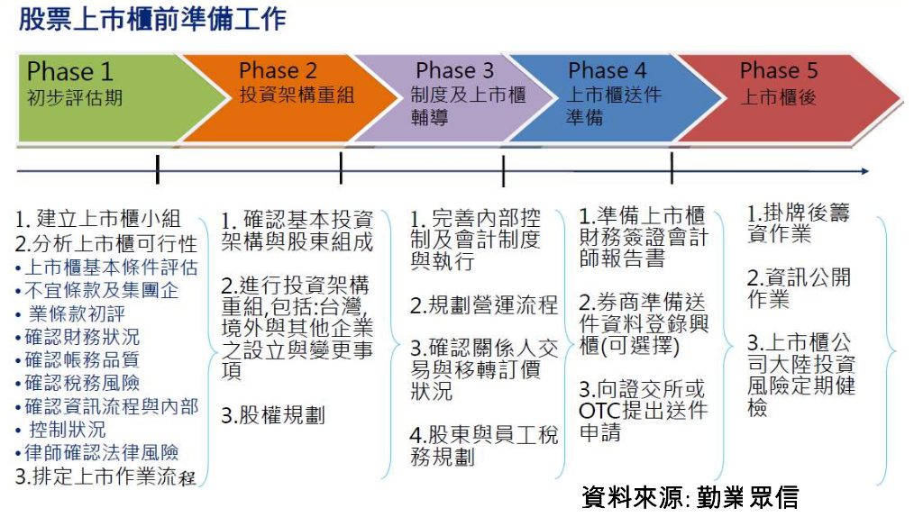
圖 3台灣IPO過程流程圖

- 美國IPO過程
- 選擇機構
- 財務顧問。未來上市的輔導機構。
- 土地評估師。
- 資產評估師。
- 國際會計師事務所。
- 律師。
- 向美國證券交易委員會(SEC)登記
- 準備登記文件，填寫各種表格
- SEC覆核
- 全國證券交易商協會（NASQ）覆核
- Road Show及定價
Road Show主要指證券發行人在發行前，在主要的Roadshow地對可能的投資者進行巡迴推介活動。昭示將發行證券的價值，加深投資者的認知程度，並從中了解投資人的投資意向，發現需求和價值定位，確保證券的成功發行。定價需要在中介機構和分析師的幫助下完成。
- 證券承銷
- 掛牌上市

- 併購(Mergers and Acquisitions)
企業整合從買賣雙方都經過包括規劃、協商、執行及整合等過程，說明如下：
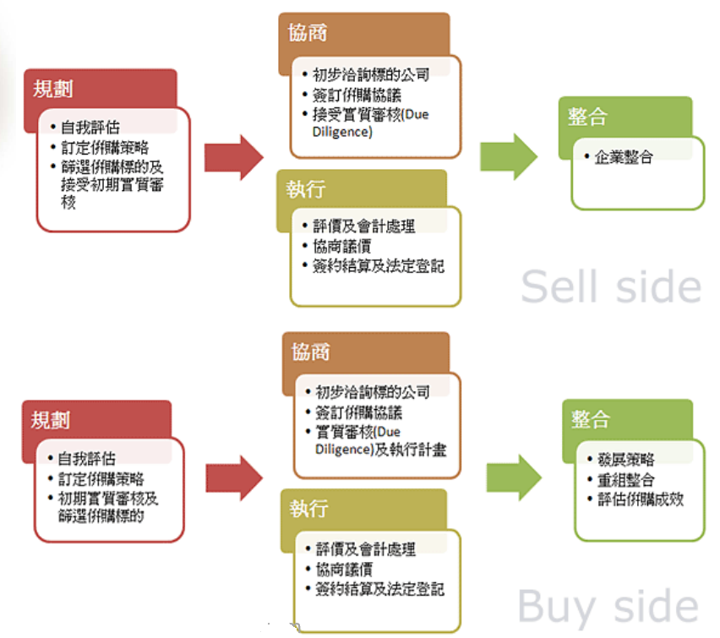
資料來源：台灣併購與私募股權協會
圖 4買賣併購流程圖

- 企業合併種類
企業合併種類包括：
- 橫的合併：稱為水平合併，即相同產業公司之合併。
- 縱的合併：稱為垂直合併，與上或下游產業之公司合併。
- 週邊合併：指與生產不同產品，但使用相同的運銷設備、行銷通路，或相同之研究儀器的公司合併。
- 集團合併：與生產完全不同產品的公司，即不同業別的公司合併。
- M&A 的優缺點
表 3企業併購優缺點比較表
優點: | 缺點
- 成本較低  - 風險較小  - 減少作業之延遲  - 避免被接收  - 取得無形資產  - 稅負利益之考慮 | - 舊客戶的流失  - 企業文化差異  - 人才管理

- 創新的建築師 (Innovation architect)
作為一個創新的架構師可能需要改變組織生態系統和創造性的方式。有創造力的人，例如，通常與組織生態系統，結構，標準和組織創作自由能力的深入掌握有緊密的關係。無處比大企業更清楚，人們常常抱怨說，“組織生態系統”扼殺創造力，他們渴望傾聽回太平日子的時候，公司年輕的時候，更靈活和減少官僚作風。但是，回到那些狂熱的初創的時代可能不是一種選擇。相反，老牌公司需要不同類型的創新：他們需要讓創意形成在企業生態系統中能自然形成組織文化的一部分。因此，關鍵是建立一個創意文化是不宣告對制度，流程和策略戰爭，而是要擁抱和重新設計他們，使他們支持並積極促進創新行為。管理者，換句話說，要利用生態系統來改變生態系統，讓創新的思維及方法能融入整個組織創造結構中。作為常住使人們的挑戰，帶來巨大的創意轉變為現實的是，它涵蓋了大量廣泛的不同的行為，並不是所有的都是任務同樣重要的頻譜。創新和往常一樣，我們發現創新的一些關鍵的行為，我們認為公司應該培養他們的員工​​。我們稱這些創新的5 + 1梯形的行為。通過使用5 + 1框架的工作作為一種診斷工具，你可以找出自己的企業最大在創新的瓶頸行為，並注重修復它們。5 + 1 框架包括聚焦 (Focus)、連結 (Connect)、鼓勵嘗試 (Tweak)、選擇 (Select)、排除阻力(Stealthstorm)及堅持 (Persisit)，詳細內容如圖5。
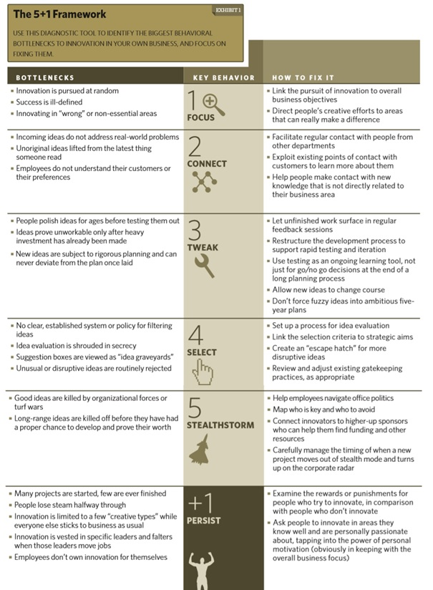
資料來源：“Clearing the path for innovation” by Paddy Miller and Thomas WedellWedellsborg, 2013, IESE Insights (HBR Reprint IIR095-PDF-ENG)
圖 5創新的建築師 5+ 1框架

- 公司參訪與進修關聯摘要
公司/機構 | 專題研習摘要
日本武田製藥公司 | - 研習主題：生技製藥與醫療器材之智慧財產經營與管理、專利佈局、創新創意管理與策略、技術移轉  - 研習重點摘要：生生技製藥產業背負人類生命與健康生活的延續使命，研發過程耗費相當人力時程及經費投資。所以一般生技業都會將精力及資源聚焦在某些特定疾病類型或領域製藥。令人印象深刻的是為解決尋求製造某特定疾病的藥品。特別是新藥從化學樣本模組組合試驗成藥上市大多要經歷至少 10 年。從日本武田在樹立企業發展方向及永續發展目標後，提供適合創新研發環境，提供員工在此透過跨領域合作，不斷創新研發在生技製藥領域獨佔鰲頭。  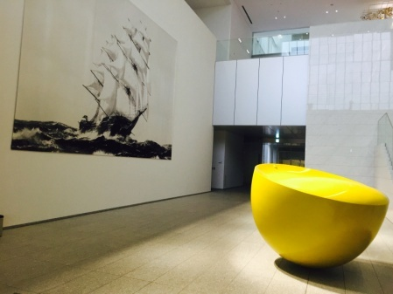  圖 6代表武田發展方向與永續經營的模型
日本Hitachi | - 研習主題：工程器材之智慧財產經營與管理、專利佈局、創新創意管理與策略、技術移轉。  - 研習重點摘要：日本日立公司除了家電用品是大家耳熟能詳的知名品牌。但在工具機日本日立公司也是世界數一數二的知名公司。工具機具不斷從用戶的角度出發進而考量如何創新並提昇公司的經營方向，以滿足客戶的需求及提升企業競爭力。印象最深刻的部分是日立公司利用物聯網科技在每一部工具機上安裝監控系統，監控每部機具被使用操作過程及使用時間，當機具發生故障或異常時，日立公司可透過遠端利用機具紀錄的使用歷程，進行問題修護判斷提供客戶更及時的問題排除縮短實效，同時也節省公司在人力物力的投資，與客戶間創造雙贏的服務與營運模式。  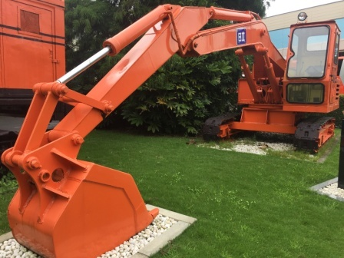  圖 7陳列在日立公司園區的第一台挖土工具機
美國Boeing 公司 | - 研習主題：精密製造產業之智慧財產經營與管理、專利佈局、創新創意管理與策略。  - 研習重點摘要：波音公司是全球最大的客機製造廠商。親身目睹波音公司現場令人讚嘆的飛機製造生產線，才能體會一個世界級企業能夠成功絕對不是偶然。從各不同生產線包括 737、747、767、777及787，嚴謹的生產控管及分工組裝，讓來自全球源源不斷的盯單都能如期交貨。企業發展的理念很簡單，都是從客戶角度提供大眾化的功能及獨特客製配備的提供，在有效率的高生產力與品管控制下，塑造波音仍是全球客機製造的第一品牌。  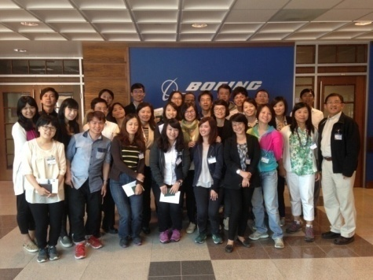  圖 8參訪團隊在波音公司入口的大合照

- 博物館物聯網應用-國外案例分析
- 國外參訪博物館彙整
- 柏克博物館(UW校區內)Burke Museum
http://www.burkemuseum.org/
位於華盛頓大學校區內的柏克博物館，是一座小而美的自然史博物館展館不大僅三層。一樓展示華盛頓州發現的恐龍化石及生命演化科學內容，地下室展示超過17種不同的文化(包含我們熟知的中國農曆年團圓和特殊的日本神社文化)。還有一區是太平洋在各地土著人民生活展示，詮釋他們生活藝術，宗教儀式和個人故事。「發現實驗館Discovery Lab」則是提供民眾及學校的科學教育探索區，常透過舉辦館內科學家及考古學家和學童的互動，且和周邊社區高度互動性與連結性，暑期舉辦許多科學夏令營活動。
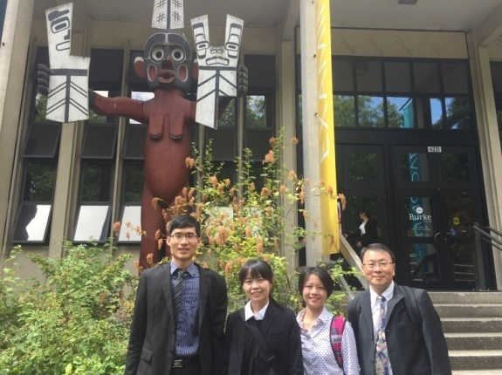
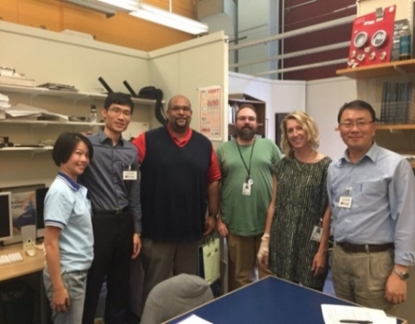
柏克是華盛頓歷史最悠久的自然歷史和文化的國家博物館，令人驚訝的是現有已一千六百萬多件收藏品，由於館藏豐富且不斷持續增加但卻無適當的展示空間，目前已經通過的「新柏克計畫」來嘗試解決此問題。新伯克展館由建築師湯姆昆迪希設計，外觀為棚式屋頂和可持續的木質牆板，呼應提倡自然及歷史環保概念，是一高性能的綠建築。新展館將於2016破土動工2019完工開幕。在訪談過程不意外柏克博物館在面對創新科技的應用，最大的問題是經費及專業人才不足的問題，以及創新科技更迭迅速，很難在觀眾創新服務提供永續發展。

- 西雅圖美術館Seattle Art Museum
http://www.seattleartmuseum.org/
此博物館設立於1933年6月23日，原建築屬於裝飾藝術時期風格，座落於義工公園當中。由西雅圖藝術學院的校長理察·富勒（Richard E. Fuller）和他的母親瑪格麗特·富勒（Margaret MacTavish Fuller）捐出給市政府。主要的收藏在1991年12月移到了城中區，舊的史蹟建築則成立了西雅圖亞洲藝術博物館（Seattle Asian Art Museum）另外在西雅圖海岸碼頭區設了奧林匹克雕塑公園（Olympic Sculpture）戶外展出大型雕塑。
多為現代藝術家展示作品，僅簡易館內地圖導覽及特定展區電話導覽系統。門口有一座高達四層樓的黑色鐵鑄雕像，是雕塑藝術家Mr. Jonathan Borofsky的作品，手臂裝有電動馬達，是一個一天24小時不停在工作的鑄鐵工人，希望市民要記得勞工朋友為這個城市的辛勞付出，也是西雅圖非常有名的街景地標之一。西雅圖美術館館內空間非常寬敞舒適，超過20000件的館藏，作品不但前衛創意且多元細膩，聚焦非洲、中南美洲文化、野人藝術為展覽定位。一入館內大廳可見華人藝術家蔡國強的大型裝置藝術作品，模仿一輛爆炸的汽車但是定格在空中翻轉的過程(不合時宜:舞台一)。西雅圖美術館仍是以現代藝術創作為主，在資通訊科技及創新數位科技應用比較少，或許能結合創新數位科技融入現代藝術創作，應也能帶給觀眾不同全新感官體驗。
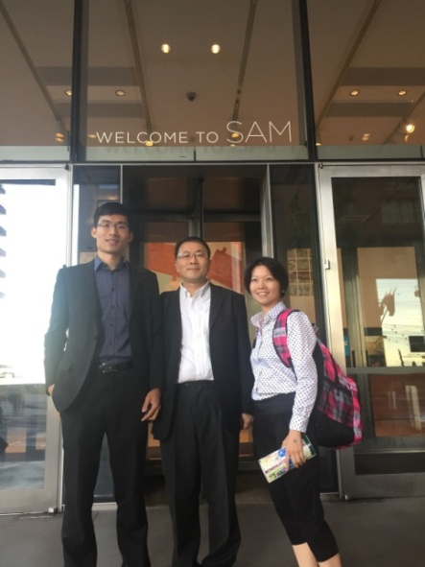
圖 11研究團隊攝於西雅圖美術館入口

- 音樂體驗科幻博物館(EMP Museum)
（原名為音樂體驗科幻博物館與搖滾名人堂或EMP|SFM）http://www.empmuseum.org/
致力於流行音樂、科幻小說和流行文化的歷史記錄和探索的博物館。流線的建築外觀已成為西雅圖中心另一個著名地標，設計師為法蘭克·蓋瑞，和太空針塔相鄰，西雅圖中心捷運還貫穿本建築。館內互動裝置多，聲音實驗室(Sound Lab) 有各式各樣的數位樂器可供觀者實際隨意敲打體驗創作，甚至還有個人專屬的演奏室及錄音間。遊戲空間(Video Game) 則有遊戲設計師自己研發的藝術性小遊戲，可以在現場體驗和一般電腦遊戲不太一樣的內容。在我的舞台上(On Stage) 是讓民眾體驗一下當上樂團明星的感受，現場聲光特效十足，還可印出門票及海報，甚至是把錄影的DVD帶回家，確實是創新體驗音樂的方式。幾個最令人印象深刻的是音樂創作的體驗館，提供各式各樣樂器的創作表演工作室，讓觀眾可以身歷其境的親身試煉體驗。大型的表演舞台更提供家庭、三五號有及小型樂團能利用具臨場感聲光具佳及現代化的創作音樂創作設備，體驗專業樂團創作的真實環境。
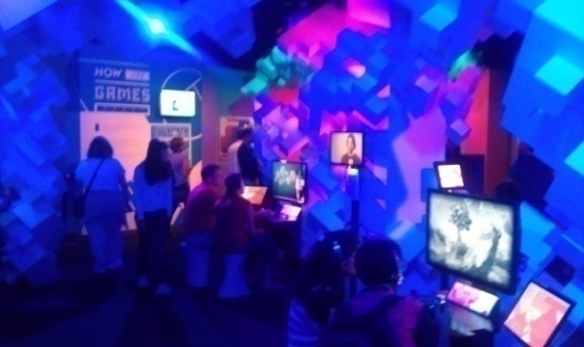
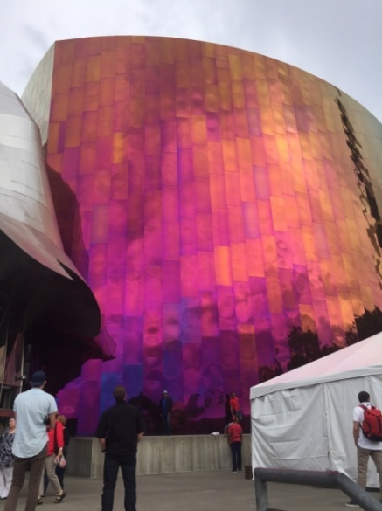
另值得一提的是數位遊戲展示區，提供了觀眾認識數位遊戲產業的設計與應用過程。更呈現數位遊戲如何成為生活化及產業化的重要科技產品。
圖 12音樂體驗科幻博物館入口
圖 13數位遊戲展示區
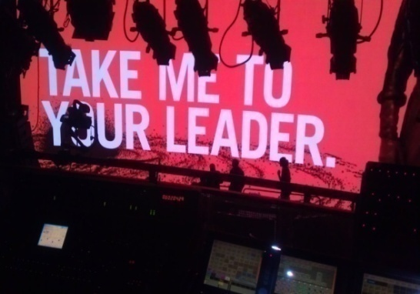
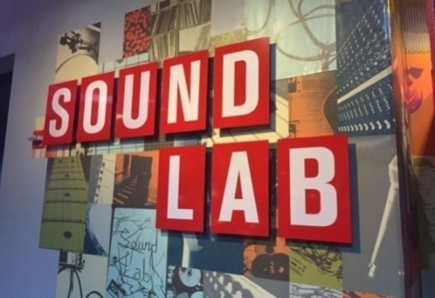
圖 15提供觀眾臨場體驗大型音樂創作舞台
圖 14提供民眾親身體驗的音樂實驗室

- 胡利花園及玻璃藝術館Chihuly Garden and Glass
http://www.chihulygardenandglass.com/
由藝術家Dale Chihuly所設立，2012年5月主要為展示他的藝術作品。奇胡利先生是華盛頓大學室內設計、羅德島設計學院碩士畢業，1965年奇胡利開始嘗試玻璃吹製藝術品，1976年在英國嚴重車禍導致左眼失明，之後奇胡立先生都帶著黑色眼罩，康復之後他繼續親自吹製玻璃藝術，1979年徒手衝浪時右肩脫臼，肩膀不再能平衡的保持玻璃吹製管，自此之後他的作品大多由團隊其他藝術家吹製完成。拉斯維加斯知名飯店Bellagio、澳門美高梅酒店入口處天花板的大型裝置藝術玻璃花、英國倫敦Victoria and Albert Museum (V&A)入口服務台上方大型吊燈都是奇胡立工作坊的作品。
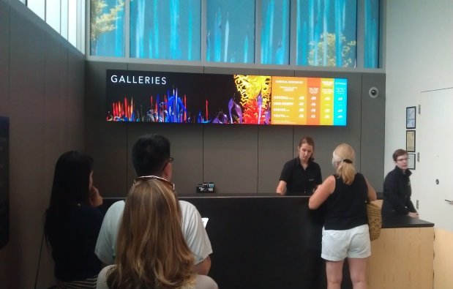
圖 16胡利花園及玻璃藝術館售票入口
室內共10間展廳及戶外花園，館內展品巨型玻璃，玻璃本身色彩鮮豔加上燈光展示效果突出，有一視聽室，錄像影片輪撥藝術家的理念和創作過程。
室內共10間展廳及戶外花園，館內展品巨型玻璃，玻璃本身色彩鮮豔加上燈光展示效果突出，有一視聽室，錄像影片輪撥藝術家的理念和創作過程。
圖 18展場中的玻璃藝術創作
圖17融入花園區的玻璃藝術創作
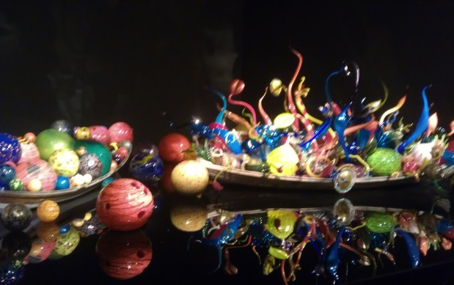
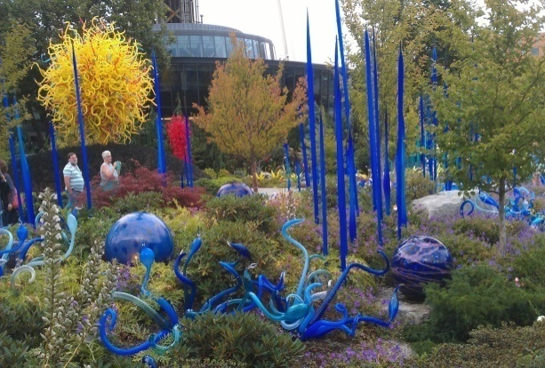

https://www.youtube.com/watch?v=OndIFim3w0I館外花園結合真實的庭園植物和玻璃藝術品，夜晚戶外庭園的玻璃藝術品加上燈光展示，反射出玻璃的光彩，層次眾多，視覺效果震撼繽紛，和白天比較是全然不同的景致，更加迷人！博物館中庭花園的咖啡座經常舉辦吹製藝術家的面對面座談會及現場吹製玻璃藝術品並銷售其作品。但玻璃藝術館僅語音導覽，無其他導覽及互動裝置。胡利花園及玻璃藝術館展示空間不大，但卻能結合藝術玻璃創作於花園展示中，不失也是一般植物園思考創新與改變的新模式。

- 歷史與工業博物館Museum of History & Industry (MOHAI)
http://www.mohai.org/
是一個專門收藏分享和展示西雅圖歷史和工業發展的博物館。針對探訪西雅圖為主題，就地區景點、相關歷史文化，運用趣味展示及眾多互動遊戲，寓教於樂。收藏品數量約400萬件，包含有10萬件手工藝品以及150多萬張照片，關於工業發展發面的展品主要有電腦、波音等。從歐洲發現新大陸直至現在的物品應有盡有，館內有幾個關於西雅圖歷史的固定展覽，還有星巴克創始店的第一張海報及雕塑。常設展有3區：西雅圖海事Maritime Seattle、貝索斯創新中心Bezos Center for Innovation、真正的西北：西雅圖之旅True Northwest: The Seattle Journey全部參訪完畢可了解西雅圖整個地區的演進。
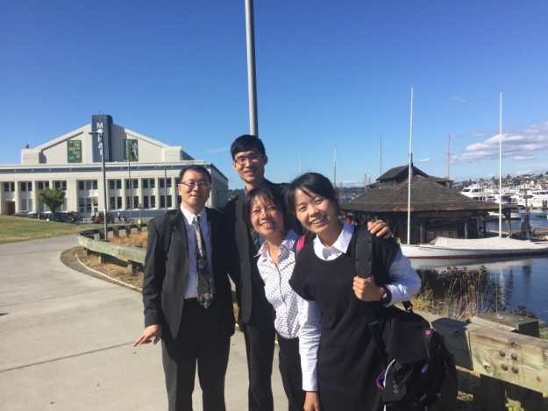
圖 19研究團隊攝於歷史與工業博物館入口
此次參訪正好遇到美國精神American Spirit (2015/4/23 - 8/23)的巡迴特展，創新互動體驗的內容確實同時扮演教育和娛樂的展演，許多電影、照片、多媒體、100餘珍稀文物，使觀者不難想像在當時禁酒令下的生活。另外也有些政治議題的探討，像是和國家領導交談、談判立法、大麻合法化的議題等，都用很不同的互動遊戲讓觀者學習歷史，另外也有因違法被捕而拍下的照片可供觀者mail作為紀念，參觀後回去收到這樣的mail會喚醒當時參觀的美好經驗，並且有更多的主題網站內容提供http://prohibition.constitutioncenter.org/，延伸學習，確實是很不錯的體驗。西雅圖歷史與工業博物館在展館中應用了一些讓民眾互動體驗的數位展示設計，是數位科技融入實體展示的應用實例示範。最重要的是改變過去博物館由上而下的服務方式，改以由下而上的參與互動方式。此作法在鄰近的太空針塔更是最具代表性，從全球參與式的客群互動分享電視牆、360度每天各時段的縮時攝影及擴增實境 (Argument Reality)與其相關文創商品都是令人印象深刻的數位科技應用。

- 日本國立科學博物館
http://www.kahaku.go.jp/
位於上野公園內，周圍有許多博物館，為一重要文化區域。館藏品標本多元且豐富，在同一主題區皆設有立型導覽機，3種語系可供使用者查詢，且有導覽平板可供租借，且無時間限制，導覽內容為地球館及日本館。能夠看到有名的忠狗八公的標本，和可說是世界上保存狀態最好的三角龍的實物化石標本。還有一個360 Theater，走進去以後是一個球體的圓形劇場，中間有步道，觀眾就站在步道上，其他球形的區域都是螢幕，然後開始放映地球的形成。由於360度都有螢幕所以感覺身歷其境，短片不長但都很精采。
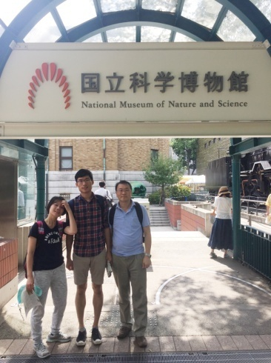
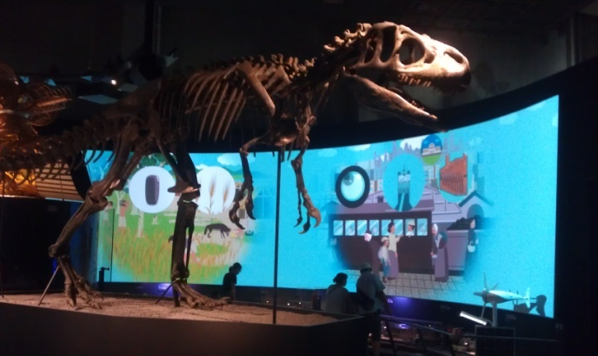
圖 9展場中的數位展示牆

圖 10研究團隊攝於國立科學博物館入口

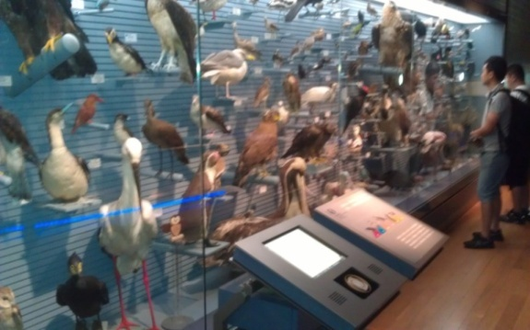
其中展場的整體展示幾乎都是以蒐藏品為主的系列展示，各領域展示主題並結合數位典藏系統提供民眾查詢瀏覽。親子體驗區更把古生物標本及其他現生動物的模型，都融入在體驗區中，讓整體親子活動氛圍更像是在活生生的自然史公園中。
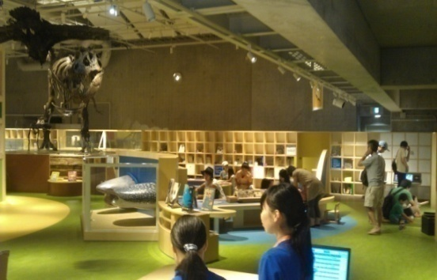
圖 11以蒐藏為主體的展示陳列及典藏系統查詢瀏覽服務
圖 12善用古生及現生標本設計的親子體驗區

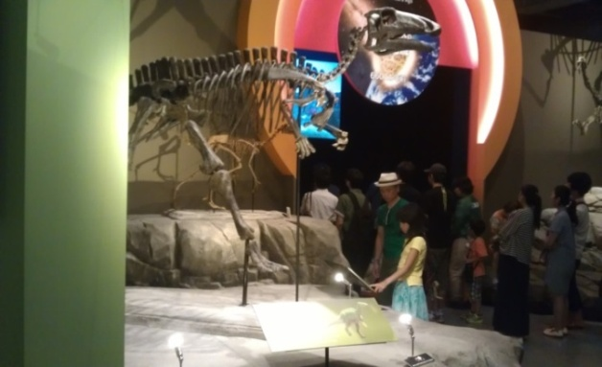
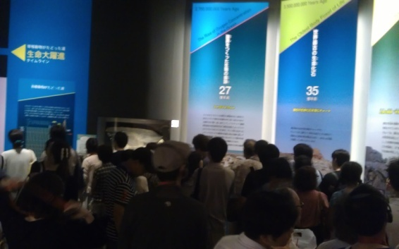
參訪期間日本國立自然科學博物館恰好在展出古生物特展，個人被參觀人潮及日本人不分男女老幼，對探索科學奧秘的熱情與動力所感動。展出物件來自全日本十幾個自然史博物館的蒐藏。透過時間軸的方式，配合生命的演化與滅絕歷程，展現各階段代表性且針貴多化石標本及解說內容。驚嘆日本也能像歐美國家自然史博物館一樣，能集結共創在古生物標本的多元而完整的資產。而心想豐富物件背後，更有待更多的古生物學家與博物館學家共同合作，讓每一標本物件背後隱藏的知識與未知的奧秘，能一一被挖掘呈現在世人的眼前。
圖 13整合日本各個歷史博物館古生物化石標本的古生物特展
圖 14陳列於展場中來自各館所獨特展示物件

- 國外標竿案例研究彙整
- 泰特英國美術館Tate Britain-以遙控機器人代替實際到訪，獨享美術館空間
泰特英國美術館每年都會舉辦科技應用競賽獎金，選出適當的展覽設計，有效拉近大眾與藝術品之間的距離，讓藝術之美經過科技或創意構想傳播給更多人。其贊助獎金一萬英鎊歸創意發想者所有，另六萬英鎊給發想人花費在創意構想的實現。去年 2014年的得獎作品 「天黑後」After Dark，創意源於得獎者先前有機會在展覽前或展覽後的非開放時間裡，進入美術館內施工，感覺到在美術裡只有一個人，所有珍貴藝術品環繞，享受著獨有的瀏覽自由，是多麼尊貴的體驗，因此發想了遠端可操作的機器人。讓參觀者在入夜後，可以無限制地在世界任何地方，登入美術館網頁，操作館內行動鏡頭，恣意遊走到操作者想觀摩的藝術品或畫作前，仔細推敲研究，收藏的神殿在當下歸你所有。美術館與博物館有相同使命，在於散佈美的知識，珍貴的藝品畫作不僅可公開教育使用，也可有條件的供私人鑑賞；藝術經公開而遠播，因私有而獨特，我家就是美術館的夢想，以新科技實踐，當然也可發布於網路，讓親友們感受到，擁有間美術館是多麼讓人興奮的經驗。此概念作品於去年八月發布後，線上開放登記操作機器人一千名額，以秒殺速度額滿，可以見得新型態的創意導覽方式，非常受大眾喜愛。
英國博物館與美術館以免費向大眾開放的策略，與觀眾發展出非商業夥伴關係，因而獲得更多來自學校、社區、私人企業的支助與合作。美術館在藝術教育上，存在著學校無法互換的教學優勢。而博物館和學校課堂最大不同處在於，學校教育方法著重在符號式學習，博物館學習注重整體過程，剛好彌補學生所缺乏的影像及動態學習經驗。在物力上，博物館可成為學校落實知識的延伸場域；在人力上，博物館可提供老師規劃課程與推動教學的潛在資源，為教師在職進修與學習的機構。學校若能善用博物館資源，則可為學校課程發展奠定基礎。在每年行政院提撥預算給故宮，教育部提撥預算給科博館時，也可見台灣政府願意在文化教育上的耕耘。但預算發放後，缺少了如何確切評估績效的驗證機制，也無推動博物館自力更生的激勵或輔助辦法。在現今文創產業日趨當道的氛圍裡，博物館產業已不算是小眾市場，行政當局應需跨單位合作，交通部觀光局、文化部文化資產局、教育部藝術教育司及科技部科教國際合作司等，研議共同合作計畫，讓日新月異的科技，與科學人文的發現，相結合運用，發揮加乘綜效，開創商機及幫助文化演進。
- 弗班克自然歷史博物館Fernback Museum of Natural History-提供免費無線上網環境導覽服務
另一個博物館與企業合作的案例，美國亞特蘭大自然歷史博物館，與路由器大廠思科及美國最大電信商AT&T合作，建置博物館內一萬兩千立方英呎空間大的無線Wi-Fi 環境。有了無線網路環境，再加上手機及平板電腦等行動裝置APP軟體的開發應用後，遊客無需再使用紙本地圖尋找想欣賞的物件，或隨身攜帶導覽耳機跟著指定路線走，而可以改用自己的手機藍芽與館內室內Beacon互相感應，一旦觀眾走到任何展覽品附近，就可收到LBS(Location Base Service)主動送出的物件內容介紹。讀完或聽完內容資訊後，更可直接在手機螢幕上與物件互動，將觀眾所看到的真實物件，加上想像可能運用的形象圖形，直接畫在自己的行動裝置上，與死板的自然科學及人文歷史互動，內容知識變成栩栩如生。附隨著有個人創作精神的記憶點，加深觀眾學習印象。在思科與博物館的合作意向裡，超大空間的弗班克自然歷史博物館，可以是思科路由器在博物館運用上的很好宣傳範例。全球預估共有55,000間國家博物館，再加上還未有正確統計數量的私人博物館數量，路由器在全球博物館的市場上，有著莫大未開發商機。
此外，因為博物館必須開放給不同的觀眾群(年輕/年長/學生/學者/對科學有興趣/對歷史有興趣.....)，當選擇向不同族群展示館藏時，同時也能對不同需求的觀眾促銷博物館其它多功能面向。弗班克自然歷史博物館不僅準備常態性的展覽，為增加營收，願意經常改變館內空間利用，變通性地開放會議室及禮堂，供學術研討會舉行。歡迎拍賣會、私人婚禮、生日派對在大廳或咖啡廳舉辦；公司團體或產品發表也可租賃IMAX電影廳放映發表宣傳。
- 國立板岩博物館The National Slate Museum-Beacon-智慧定位提升導覽服務
位於英國威爾斯的板岩博物館不以營運為目的，其願景成為 「世界一流的學習館」，因地理條件，威爾斯的建築多為岩板建造，1870年蘭貝里斯(Llanberis)小鎮曾以生產加工板岩為生，當時最大板岩工廠聘僱約3000名勞工，但因探勘限制及勞力成本過高，不在繼續經營。威爾施政府為了將歷史遺留成傳奇，希望藉者前人的故事提醒後代，在對應變異的世界環境下，附近社區小鎮原有的故事，產生鄉土認同，更期待工業時代的精實生產得以運用在新科技世代。為了吸引年輕訪客，2014年博物館設計了手機及平板可用的導覽軟體，加上25個智慧定位(Beacon)的感應裝置，讓展館裡關於板岩的人，故事，及物件與訪客自己攜帶的行動裝置相互串連，有了物聯網的概念產生。若訪客無法配合固定的表演時間，導覽軟體可播放影片重現工人在切割台上的工作樣貌。也可在空曠的中庭，用行動裝置對照當時工人休息時隨意臥坐的圖片，喚起訪者思考遠古與現今詮釋的相互對照性，零距離凝視空間的歷史脈絡。還有小猜謎或習題問答，增加與舊物件或工具的互動。最後也使用行動裝置點餐，買紀念品付款，增加展館營收。因為可以記錄使用者在作品前駐足的時間和造訪次數，透過資料庫分析，推薦訪者可能感興趣的下一件作品，博物館同時也可在受歡迎駐足點旁陳列紀念商品及減短餐廳點餐時間。
- 庫珀休伊特設計博物館Cooper Hewitt, Smithsonian DesignMuseum -群眾共同創作產生新作品
這間紐約庫珀休伊特設計博物館案例，是由專業的博物館從業人員所推薦參考。其價值在於紀錄並呈現觀眾的即席創作，強化設計理念，讓作品更真實具體呈現，擴大互動體驗感。此館是專門從事歷史建築和當代設計的教育博物館，主要業務為設計技巧培訓，啟發創意作品，並授權實際商品；不定期策展發表，碩士設計學位頒授並保持源源的出版物產出。因長期贊助美國設計競賽獎的舉行，先端創意作品發表而享譽業界。而在此受訓的學生所產出的作品，每每獲得國際大獎的殊榮，而證實博物館設計教育的推廣績效卓越。館內有60%空間為科技創作互動體驗室，留給群眾創作及探索。其一最教人驚艷的是間名為「沉浸室」Immersion Room，位於館內二樓，可雙面直角投影的壁紙創作牆。創作者只需將單一圖像抽象符號，於觸控螢幕簡單勾勒出，即可複製、縮小、或放大並投射高解析畫質在牆面上，解決工藝想像與真實設計之間所隱藏的落差問題。在參觀前，館內發放一支電子記憶觸控筆，拿著觸控筆可瀏覽物件歷史，蒐集館內作品的平面或立體影像，觀眾再自己附加創作，紀錄、導航、甚至透視築物曾經有的歷史面貌後，儲存於自己的電子信箱；亦或分享給朋友，廣邀集體協同創作。也可於下回再訪時，繼續創作於先前作品上。離開館內歸還電子筆時，此次造訪所蒐集的物件連結、創作作品、網路虛擬儲存網址都會列印在門票上，供訪客互動參訪完後，可回家深入研究或繼續建構作品。
- 美國克里夫蘭美術館 The Cleverland Museum of Art_Gallery ONE -互動觀展體驗
美國俄亥俄州的克里夫蘭城並不是個觀光重地，但坐落於大學城中的克里夫蘭美術館卻榮登旅遊推薦協會票選(Trip Advisor)卓越獎第一名，為美國俄亥俄州125個觀光景點中，最必要到訪參觀的地標，更好的是它入場門票免費。讓所有訪客評分為「最棒」等級，除了許多大師級印象派畫家如莫內、畢卡索真跡作品外，埃及和羅馬的古文明器具藝術、樂曲、電影及表演都包含其中。而最讓大人小孩都喜愛的是其中五感互動觀展體驗設計區，運用玩樂精神設計導覽內容，分為好幾個不同方式呈現。歸類為以下主題，讓人用最新科技解讀藝術及科學新知，流連忘返，捨不得離開。
- 收藏索引牆Collection Wall
為全美國最大的觸控螢幕牆，長方形160吋，2百30萬觸控點，可容納8個訪客同時間操控。軟體內容包含，館內正在展出的4,500件作品、3D圖像及名稱於20種操作畫面上，使用者可直接點選，打開自己的行動裝置NFC功能，觸控拖曳至行動載具後，軟體APP自動規劃出選出物件的擺設參觀路線。RFID技術偵測出訪客位置附近的儲存物件，跳出講解視窗。此索引牆的創意，非常值得大型物件的博物館，圖書館或購物中心參考沿用。館內也依訪客所選擇的物件儲存資料，建立大數據資料庫，整合出觀眾使用後分析，得知喜好，決定展覽時間長短、空間大小、平均疏散熱點人群及商品開發。
- 透視藝術 Art Lens
用訪客自己的行動載具(館內亦可提供租借)下載導覽軟體APP，不僅可現場使用，也可帶回家研習。欣賞時，將載具鏡頭對著畫作掃描，即可於行動螢幕前浮現出，眼前畫作的筆觸、光影及構圖原理重點說明。同時能夠分享喜歡的作品，上傳到網路上。也可以按照館藏推薦的作品來逛展，或是進行各種交叉搜尋不同風格、年代、畫家名或作品名稱等。
- 人臉辨視，姿勢追蹤 Make a face，Strike a pose
在鏡頭前做出與畫作一樣的情緒表情，互動軟體即可在螢幕上展出以觀者面容為主角的仿畫風筆觸畫像：或模仿雕塑品擺一樣的姿勢，互動螢幕上即可立即回饋3D立體姿勢的雕塑影像，檢視動作人擺放的正確性。
- 漫畫敘述性編排Story lens
將畫布上的希臘神話圖像，依觀眾自己賞畫時的想像，於觸控螢幕上裁剪大小、順序、拖曳、排版在卡通漫畫的格子裡，產出自己創作的西洋故事漫畫書或短片，也可即刻分享給朋友。
- 兒童創作室 Studio Play
較簡單的問答互動軟體內容，電子塗鴉牆。當孩子畫個形狀，視窗即顯示館藏類似形狀的藝術品；若有較複雜的創作，會比對出相對應內容、色調、筆觸的藝術家畫作，讓兒童有成就感。練習平衡的積木、可自由畫畫的桌椅、及童畫書內容供學習。有別於大美術館多為靜態形式的參觀經驗，美國克里夫蘭美術館不斷變換豐富的互動內容，觀眾也會因多樣的模式而主動參予使用。可想見當設備使用頻繁後，最重要的是硬體保養與軟體內容更新，故障的硬體與無趣的軟體會破壞觀眾體驗的意願。克里夫蘭美術館內的互動設備，因從觀眾觀展的需求角度設計出發，導覽的技術也融入創意；人、物、網環環相扣，觀眾玩得不亦樂乎，當然去了，還會想再去 !
從上述國外範例每個令人稱道的策展創意裡，將創新服務、資訊科技應用、商業機會特色彙整如下：

表 4國外博物館案例分析表
國外博物館範例 | 創新服務 | 商業機會 | 資訊科技應用
大英博物館 | 青少年創新體驗學習與社群經營 | 吸引新科技愛好者來館增加來客數及提升展示與科教活動曝光率 | 3D虛擬實境互動裝置
大英博物館 | 融入特展虛擬實境導覽，提供虛擬復原沉浸式互動參觀服務 | 數位內容雲端授權，文創加值典藏藝術資產 | 3D虛擬實境故事內容與文創
大英博物館 | 建構虛擬實境行動博物館，提供行動困難或偏遠地區觀眾，縮短城鄉數位落差 | 透過異業結盟及企業投資，發展跨領域商業合作及社會企業營運模式 | 遠距線上虛擬實境青銅器特展
泰特英國美術館 | 服務大眾登入網頁，線上自主導覽，選擇主題 | 私人導覽，與更多藝術同業進行異業結盟，互相開發博物館產業的經濟效益 | 深夜美術館物件開放
泰特英國美術館 | 社群及通訊媒體推播，快速傳遞新展覽消息 | 社群論壇廣告效益，口碑行銷讓網友們互相傳遞分享在博物館參觀的體驗心得 | 網頁註冊維護
泰特英國美術館 | 基金贊助，遠端遙控機器人開發，鼓勵博物館創意執行 | 社會資源應用，回饋社會，促發社區民眾的共同參與 | 異地遙控鏡頭欣賞物件
弗班克自然歷史博物館 | 跨領域數位知識內容，互動趣味學習，與觀眾拉近距離 | 手機教學軟體開發，整合推廣行銷服務 | 展館科學知識數位化
弗班克自然歷史博物館 | 行動裝置導覽、社群經營，多媒體運用 | 路由器與電信商的廣告收益，開發核心業務外收入 | 路由器硬體擴建
弗班克自然歷史博物館 | 室內免費無線網路，串聯穿戴式各項新電子產品 | 軟硬體設備完善，展覽空間出租，研討會、婚禮舉辦，整合社會資源 | 與標本互動及室內定位導引
威爾斯板岩博物館 | 加深在地文化認同加值服務，分眾服務 | 虛擬展覽，社區商業活動贊助，加值生活休閒環境 | 古、今對比環境互動設計
威爾斯板岩博物館 | 館內餐飲線上自主點餐，記憶商業消費服務，行動導引參觀路線 | 大數據分析，管理實體會員與網路會員喜好，虛實整合服務 | Beacon感應裝置智慧導引
威爾斯板岩博物館 | 文創商品授權開發、線上捐款、停車費繳納，第三方支行動付或多元繳費 | 缺失意見反饋，良性互動改善與永續經營 | 舊時盛況重現、餐飲庫存連結、文創商品喜好分析
紐約庫珀休伊特設計博物館 | 數位共創，虛擬互動學習服務 | 設計學程收費，分齡適性教育學習 | 訪客即時創作圖像
紐約庫珀休伊特設計博物館 | 跨域群眾設計創作，學習歷程記錄 | 社群論壇廣告效益 | 記憶觸控筆教育應用
紐約庫珀休伊特設計博物館 | 室內設計空間學習，個人化服務 | 觸控筆量產販售給其他工藝、服飾、室內設計實習中心 | 數位創作大型投影儲存
美國克里夫蘭美術館 | 類圖書館館藏索引，豐富使用者介面，快速物件導覽 | 品牌合作，圖像授權，週邊文創商品開發 | 館藏物件、圖片數位化
美國克里夫蘭美術館 | 瀏覽者數據分析，消費行為記載 | 大數據分析，其他景點聯合票券銷售 | RFID、Beacon裝置
美國克里夫蘭美術館 | 觀眾為主角，體感遊戲結合行動裝置導覽，多媒體趣味運用 | 體驗經濟，展覽創意輸出，製造屬於個人獨有的創意商品 | 視覺、觸覺索引牆，軟硬體開發

- 國內外博物館面臨的共同問題與挑戰
近二十年來，數位博物館成為博物館整合資訊、數位及通訊科技融入蒐藏、研究、展示、教育及觀眾服務的重要發展議題(曾鈺涓，2005；Din, H. & Hecht, P. (Eds).,2007)。比爾蓋茲是資訊科技界的先驅，他曾經強調擁有大量獨特與創新內容者才是未來世界的王。數位典藏內容的建構是發展數位博物館的基礎工程及加值應用的核心資源，數位博物館不僅是獨擅網路雲端世界傳播服務，對博物館而言數位博物館及實體博物館的資產與發展遠景各具擅長及優勢，能否整合善用創新資訊、通訊及數位科技，將虛實空間各具優勢與獨特資源，以聯結主要及潛力使用族群需求及博物館組織在典藏、展示、教育及觀眾服務全方位發展為前提，有計畫有方向的建構、管理及統整跨領域知識內容與人力資源，產出具獨特性與競爭力之創新內容、服務、應用及產品，才能滿足既有並擴展新的消費族群，達到營塑獨特品牌及全方位永續經營的目標。
如同各種產業及機構隨著的資訊、通訊及數位科技的演進與影響，博物館也將這些不斷推陳出新科技應用在內部及外部經營管理，及提供觀眾創新服務與體驗及無所不在的生活與學習空間(Sumption, 2006; Johnson, L., Adams Becker, S., Estrada, V., and Freeman, A., 2015; NMC Horizon Report: 2015)。這些科技應用的推力與助力，確實也對為提升博物館營運績效及觀眾服務與體驗，產生新的思維、應用、創意及經營模式，而有其不可預期的價值與影響。數位博物館同時被應用在內部館務及對外經營營運管理，應用在提供無遠弗屆的網路雲端服務可及與擴展，也應用在實體博物館行政、典藏、展示、教育及每一個營運環節強化。更提供各類觀眾族群融合實體與虛擬的『虛實整合』學習與生活空間，成為集結大眾力量共同參與、共創及分享智慧的互動平台。
然而，迎接物聯網時代的來臨，面對資通訊科技與數位科技的快速演進(Digitimes企劃，2014；Lin, D., 2014)，國內外博物館都致力於對資通訊科技與數位科技的應用，但礙於經費及專業人力資源的不足，而無法跟上資通訊科技與數位科技發展的腳步。雖然各博物館也在此過程中償試利用資通訊科技與數位科技開發創新應用與服務。但這些應用在技術架構、內容及服務都分散於各專案、計畫及部門之間，更無法有效整合數位與實體資源(Virtual and physical integrated resource)，創新應用於雲端線上及實體展場之間串聯服務(Online and Onsite hybrid services)。且往往國內外博物館在發展數位博物館過程中，往往忽略觀眾及使用者的真正需求，更無法與博物館經營的核心價值結合，發展具獨特性的內容、服務、體驗及產品，更因而無力思考規劃永續經營與發展的服務模式(Falk, H., 2009)。

- 進修研究發現
根據我們以往的文獻綜述和案例研究，我們有四個主要的研究成果。
首先，我們提出稱為IMMO(IoT-based Museum Management and Operation Framework) 新一代博物館以物聯網為基礎的博物館管理和運作框架。我們還指出了IMMO為基礎的博物館的機會和挑戰。實際IMMO的智慧博物館將在台灣國立自然科學博物館建構執行。最後，我們提出了IMMO如何為博物館社區和其他產業帶來巨大的影響。
- 物聯網與新世代博物館經營管理架構(IMMO)
迎接物聯網創新服務與商業模式的機會與挑戰，博物館必須同時善
用並發揮實體博物館與數位博物館的優勢，新世代博物館必須整合並善
用兩方面資源、價值與影響力。整合內部實體物件、人力及智識資產及
數位加值內容與創新學習與商業消費服務，產出更符合大眾需求及期待
之產品、服務與經驗，建立全新知識經濟服務與營運模式。近年來有幾
國內外博物館嘗試發展連結線上網站及實體探索的虛實整合學習務，
透過參觀前、參觀中及參觀後的主題學習過程，將數位博物館及實體博
物館學習資源及場域加以成功串聯在觀眾與博物館間，隨著博物館的永
續經營，為各分眾族群建立跨越數位與實體博物館間之良性循環終身學
習環境(耿鳳英，2006)，如英國倫敦自然史博物館的NaturePlus個人化探索學習服務(Barry, A.2010).及美國芝加哥科學與工業博物館的SmartVisit前中後學習服務 (Beasley, S.
&Beveridge, S., 2010)。
因此，物聯網新世代博物館必須從發展「虛實整合」的核心思維出
發，博物館必須思考善用數位博物館或實體博物館的優勢與價值
(McNew, A. and Crosslin, R. 2009)。在物聯網創新資通訊的基礎上，使用
者利用穿戴式裝置透過環境感知中感測裝置及行動通訊環境，博物館各
種創新學習服務與休閒消費進行互動。整合數位博物館與實體博物館兩
大領域所產出之跨領域知識內容、加值服務及使用社群資源，建立統整
式之知識內容建構管理、加值應用及推廣行銷之永續發展策略，以展現
虛實整合加值應用發展與推廣行銷模式的優勢與獨特性，從整合蒐藏、
研究、展示及教育跨領域知識及學習內容為核心，建立跨領域整合型知
識庫與學習資源庫。進而將數位博物館及實體博物館各種教育加值與休
閒消費服務加以整合串聯，提供社會大眾、家庭親子、老師學生及學術
研究等各類分眾族群個人化及社群化無所不在的創新學習、體驗服務、
知性與感性休閒消費及共創分享互動平台。為促進以物聯網為主的新形
態智財權應用模式，可授權產業界或共同開發可商業化創意加值內容、
文創商品與出版品及巡迴展示，行銷全球博物館、文創產業界及融入大
眾消費生活之永續經營模式。並透過連結線上網站及實體探索的虛實整
合創新學習服務，藉由參觀前、參觀中及參觀後的主題式學習過程，將
數位博物館及實體博物館學習資源及場域加以成功串聯在觀眾與博物
館間(Barry, A., 2006)，隨著博物館的永續經營，為各分眾族群建立跨越
數位與實體博物館間之良性循環終身學習環境及新經濟消費與商業營
運模式(Mighali, V., Del Fiore, G., Patrono, L., Mainetti, L., Alletto, S., Serra, G.
2015)。
本進修報告在物聯網趨勢下探討分析博物館資通訊科技、創新服務
與商業應用發展現況，並提出以物聯網為核心的新世代博物館經營管理
與營運發展架構 (IMMO- IoT-based museum management and operation
framework)(如圖26)，提供國內外博物館與其他相關產業，據以迎接物
聯網時代來臨經營管理新思維、作法與價值的重新定位與轉型參考。IMMO框架由三個主要部分組成，它們是物聯網的IT基礎設施，創新服務和商業機會。包含基於跨領域統整的知識內容和服務的傳感層，網絡層和應用層的博物館面向物聯網的IT基礎設施是IMMO的基石。通過整合虛擬和實體資源，並在網上和現場服務，構建創新服務和終身學習與休閒環境，為遊客重塑形式並創造各種商業機會，以及為博物館可持續的商業模式。
本進修報告將以國立自然科學博物館為例應用 IMMO提出全方位智慧博物館整體發展架構，並規劃勾勒新世代博物館創新服務與商業應用發展挑戰與機會。
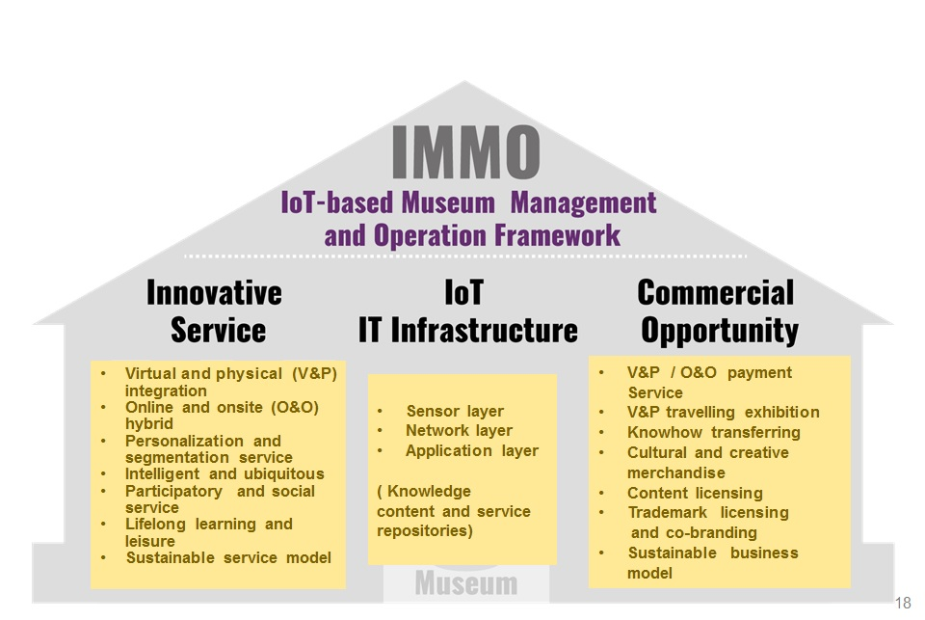
圖 15物聯網為核心的新世代博物館經營管理與營運發展架構(IMMO)

- 物聯網為基礎的IT基礎架構
物聯網的資訊基礎架構包括傳感器層(Sensor layer)、網絡層(Network layer)及應用層 (Application layer)。博物館務聯網基礎建設中的傳感器層和網絡層類似於其他產業領域。然而，應用層由虛擬和實體資源整合(Virtualand physical integration resources)，雲端線上和實體展場((Online and onsite hybrid services)混合服務，個人化互動體驗(Personalized interactive experience)以及統整是知識內容，服務和使用者資源庫(Unified knowledge content, service and user repositories)，則非常獨特於其他產業領域(鄭逸寧，2011)。
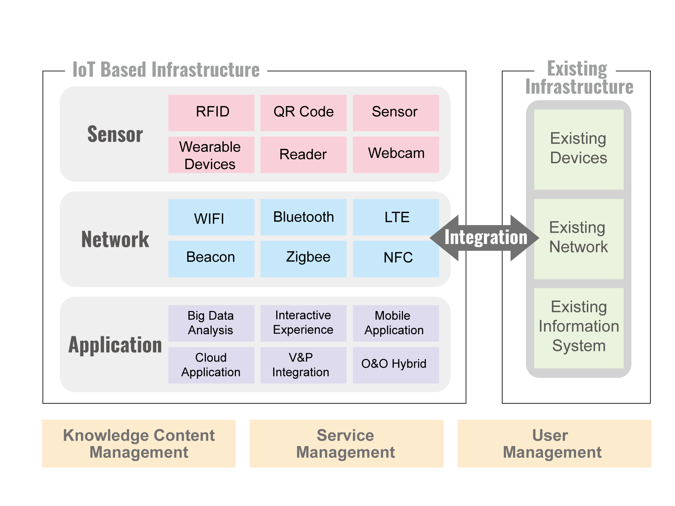
圖 16物聯網為基礎的IT基礎架構

- IMMO的機會與挑戰
基於虛擬和實體整合，以及線上和現場混合方法，IMMO不僅可以為遊客提供一個智慧的、無處不在的，參與性和個人化的創新服務以及終身學習和休閒環境，但也可以創建各種商業機會，包括移動支付業務，巡迴展覽，創意商品，著作權、品牌授權智慧財產權商業模式和跨產業合作的博物館商業模式。然而，如何在有限的預算範圍內開發殺手級及具獨特性的服務和產品，以滿足個人和目標用戶群的實際需求；如何組織一個跨領域創作團隊以，及如何獲得外部穩定的資金和強大的資通訊技術支援，以建立一個可永續的商業模式，這些問題都是博物館主要挑戰(World Intellectual Property Organization. 2012)。
表 5IMMO的機會與挑戰彙整表
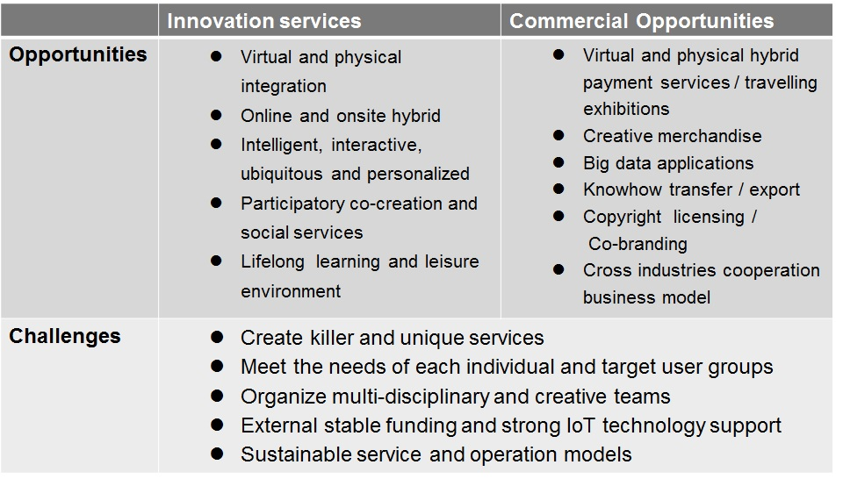

- 以物聯網建構博物館新藍海實例—IMMO智慧博物館
- 虛實整合智慧學習生活創服務務模式
博物館面臨知識經濟時代來臨及現代大眾生活型態轉變的新挑戰，運用創新智慧資通訊科技及數位互動媒體，再造重現科博館實體展示及科學教育新價值與生命力，發展科技化、生活化、商業化及國際化之智慧博物館是組織永續存活及提昇競爭力的新藍海發展方向。本進修報告將以國立自然科學博物館多年累積豐富的蒐藏、展示與科教資源及數位典藏與數位學習成果基礎上，建構綠能及智慧創新的參觀學習環境，提供民眾24小時全天候智慧趣味學習與知性休閒生活空間。以「虛實整合」、「智慧感知」、「趣味體驗」、「分眾經營」、「終身學習」及「體驗經濟」的發展策略，建構連結展場空間及網路雲端無所不在之創新內容、服務及體驗，營造全民知性、感動、趣味、永續的全世代終身學習與生活休閒環境，發展具獨特性之商業化及國際化文創與教育內容、體驗服務及巡迴展示，營塑博物館館成為華文世界及國際級教育與文創獨特品牌，行銷兩岸及全球博物館數位教育與文創之成功經驗與永續經營模式，使研究將提出發展智慧博物館翻轉教育與商業營運之成功經驗，成為可複製與移轉全球博物館之國際學習標竿與發展典範。
- 物聯網為核心的智慧博物館整體架構
為實現以物聯網資通訊科技為核心融合人文、科技、教育、生活及產業化全方位之「虛實整合」新世代博物館，全方位智慧博物館整體架構在串聯使用者端的穿戴式行動裝置及實體展場感知設備(Beacon, RFID, Zigbee等)(高佑嘉，2010；姜國輝、翁瑞聲，2013；EPoSS RFID Working Group, 2008;Ashton, K., 2009)與無線通訊網路裝置的無所不在行動悠遊互動與資通訊基礎環境上(Vermesan,O.,Harrison,M., Vogt,H.,Kalaboukas,K., Tomasella, M., et al. ,2009 ; Zhang, H. and Zhu, L. 2011; Asín, A. &Gascón, D., 2015)，建構以統整式知識內容管理為核心技術之虛實整合數位博物館，統整數位與實體服務場域間跨領域之知識與學習內容、創新學習與商業消費服務及使用族群學習與消費歷程資源，藉由整合數位博物館與實體博物館跨領域知識內容、加值服務、使用族群及學習場域資源，發展以「虛實整合」、「智慧創新」、「分眾服務」、「無所不在」之推廣行銷及民眾有感的良性循環永續經營模式(Chianese, A. &Piccialli, F. 2011).。
虛實整合數位博物館整體架構主要由統整式資源管理、使用者導向服務串聯管理、虛實整合服務入口三個層面所組成。為實現以虛實會員為核心之數位博物館服務，整體虛實整合數位博物館整體架構（如圖28物聯網為核心的智慧博物館整體架構）主要由統整式資源管理(Unified resource management)、智慧感知創新學習與消費服務層、虛實整合分眾服務入口網 (Virtual and physical integration user segmentation service portal)三個層面所組成。
基於他IMMO框架，我們設計了一個IMMO的智慧博物館建築博物館。整個系統架構包括IT基礎設施層，跨領域知識和學習內容管理層，虛擬和實體服務整合層及線上和展場環境感知服務入口層。不同的用戶群體，包括家庭，教師，學生，一般大眾，社群和產業都可以通過任何移動和可穿戴設備，在任何時間及任地點，藉由線上和展場環境感知服務入口層與博物館多樣，富有的內容和服務進行互動。
- 跨領域知識和學習內容管理層
跨領域知識和學習內容管理層負責統整虛擬線上(online)及實體展場(onsite)兩個服務空間(space)的會員、服務及知識內容資源之建構(creation)、管理(management)及發佈(publish)作業。會員管理將集結所有實體會員與網路會員，管理維護會員基本背景(demography)、喜好(preferences)及會員於虛實服務空間存取(access)內容及參與服務與活動歷程。服務管理整合及管理跨越數位與實體博物館創新學習與商業消費服務，數位博物館創新學習與商業消費服務如數位展示(digital exhibition)、數位學習(e-Learning)、行動學習(m-Learning)等；實體博物館創新學習與商業消費服務如常設展、特展與教育活動等。而內容管理統整蒐藏、展示、科教及營運等跨領域數位知識內容，建立跨領域內容專家間共同知識內容編輯與組織結構及建構流程。統整式資源整合與管理扮演以虛實整合會員為核心的數位博物館關鍵基石，有賴會員、知識內容、創新學習與消費服務三方面資源成功整合及緊密關聯運作。
跨領域知識內容管理為整體統整式資源管理的核心，由統整式知識內容建構流程、多層式可再利用知識內容結構與統整式知識內容管理系統三部分組構而成。統整式知識內容建構流程功能主要扮演所有參與者、群組及專案間的共同工作流程，包括了知識內容蒐集、數位化、編輯、組織、發佈與使用等階段。多層式可再利用知識內容結構定義知識內容多樣類別，從核心知識元件、進階元件到創建元件，提供所有參與者共同表達及建構的依循。一個核心知識元件為知識內容的基礎，具備多媒體物件與語意後設資料。進階與創建元件則可從原有的內容再進一步進行人工編輯或由既有知識內容自動推演產生。統整式知識與學習內容管理系統主要為整合所有系統，此系統包括內容建構子系統用以建立辭彙、後設資料、內容與分類階層架構；內容管理子系統用以管理所有知識與學習內容及提供內容建構與發佈的資源；而發佈子系統負責轉換跨專案及跨領域內容專家所編輯組織的內容，成為可發佈結構及可呈現網頁。
- 虛擬和實體服務整合層
智慧感知創新服務層建立以觀眾為中心(Visitor-centered)之虛實整合服務模式，串聯會員透通遊走於跨虛實創新學習與商業消費服務間，必須處理跨虛實創新學習與商業消費服務間處會員識別(Member identify)、存取控制(Access control)、串聯處理(Linkage process)、歷程記錄(Progress record)、行為大數據分析(Behavior analysis)及跨領域資源推薦(Resource recommendation)等作業。以會員為導向(Member-oriented)之虛實整合服務模式，主要由虛實服務中介代理人(Service broker)及個人化服務(Personalization service)兩個模組協力運作所構成。
虛實服務中介代理人(Service broker)提供會員於跨服務間資料存取及串聯協定(Linkage protocol)，並記錄每一位會員於數位與實體博物館學習行為及活動參與歷程。個人化服務(Personalization service)負責將各會員線上瀏覽或參與館內實體活動之行為大數據記錄進行分析及行為樣本的探勘(usage pattern discovery)，推薦個人、同好群及全體會員相似行為樣本之跨領域內容與服務資源。
- 線上和展場環境感知服務入口層
最上層為虛實整合服務入口層則提供數位與實體會員分眾與個人服務入口，建構以分眾及個人為推廣行銷導向的分眾及個人化服務入口網，透過觀眾穿戴式行動裝置與環境感應網路裝置，將建構串連雲端與實體展場間無所不在的行動悠遊生活與學習空間，會員藉由入口網將取得虛實跨領域的知識內容與服務，博物館則可藉由此虛實整合服務入口網，建立以會員導向為核心之虛實整合推廣行銷服務及顧客關係經營(CRM)模式，藉以提升博物館與會員關係緊密度及忠誠度、強化會員為服務導向之推廣行銷及永續經營。
分眾及個人化服務入口網集結及展現統整式資源管理及會員導向(Member-oriented)虛實整合服務的協力運作的會員服務介面。分眾服務針對各主要使用者族群，如一般大眾、親子兒童、老師學生及學術研究等。從跨領域知識內容、整體虛實加值服務過濾選擇適合該使用者族群的知識內容及創新學習與商業消費服務。跨領域知識內容提供分類瀏覽架構及關鍵字查詢、自然語言查詢及圖像式查詢等方法，查詢結果將呈現典藏、展示及教育等跨領域多層式知識庫、文件庫及多媒體資源庫內容。創新學習與商業消費服務依線上服務、實體服務及虛實服務作分類呈現，提供使用者瀏覽。個人化服務是依據會員個人背景、興趣、嗜好及參與博物館活動的歷程，提供量身訂作的是性化內容及服務。在共通知識本體基礎上整合跨領域學習資源，建立學習者學習傾向及行為關聯後，必須在學習資源與學習者間，建立以學習者為中心支援參觀前中後之個人化動態關聯及主動推薦服務模組，此模組包含三個處理階段：語意預先處理階段(Semantic preprocessing stage)、挖掘樣模階段(Pattern discovery stage)和線上及離線推薦階段(Online/Offline recommendation stage)。主動推廣行銷創新內容、服務及體驗，營造全民知性、感動、趣味、永續的全世代終身學習與生活休閒環境，發展具獨特性之商業化及國際化文創與教育內容、體驗服務及巡迴展示。
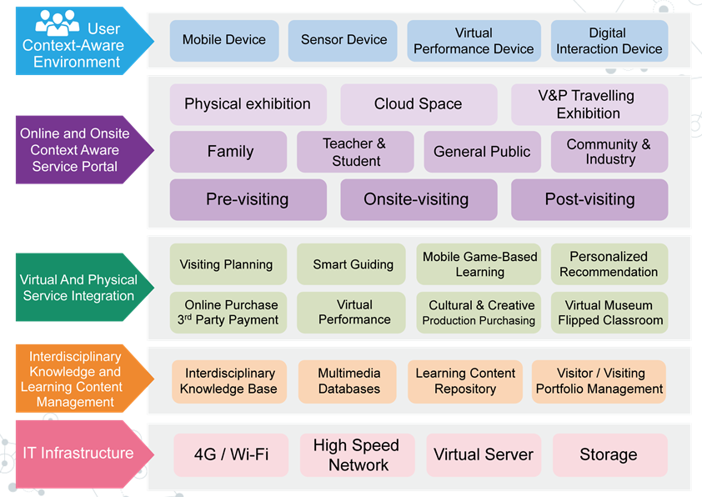
圖 17物聯網為核心的智慧博物館整體架構

- IMMO 為核心智慧博物館創新服務
IMMO示範應用融合科技、人文、教育與生活的全方位智慧博物館創新服務模式，建構虛實整合(O2O-Online to Onsite)使用者端穿戴式行動感知環境、跨領域知識與學習內容及學習與消費服務整合、智慧化參觀行程規劃、智慧互動導覽與學習及智慧生活消費的終身學習與生活環境。營造參觀前中後循環學習與生活創新服務與永續經營模式，具體實現融合實體情境、個人情境及社群互動情境的博物館良性循環學習與生活環境。實用IMMO的智慧博物館將發展自然科學台灣國家博物館，2017至2020年。遊客可以通過預先參觀，現場，參觀和訪問後循環服務模式的在線和現場空間之間的互動博物館。通過集成環境感知技術，個性化的互動體驗，和富有成果的內容和有趣的故事，博物館將提供它的訪客一個聰明，令人興奮的和現代的學習和生活環境。以下就智慧博物館參觀前中後創服務務模式與智慧學習生活作示範說明(如圖29IMMO 為核心智慧博物館參觀前中後創新服務)。

- 參觀前(Pre-visit)
- 參觀行程規劃：提供個人化參觀行程安排功能及各項預約服務(包含：導覽服務預約、科教活動報名、智慧創新體驗服務報名暨行動載具預約、參觀門票及劇場票劵預購、劇場定位、餐飲訂購、紀念品及出版品購買…等），參觀行程規劃完成後，可透過穿戴式裝置進行行動第三方支付或多元繳費完成付款，完備預約流程。
- 行前通知服務：配合個人化參觀行程規劃服務，於觀眾來館參觀前一天主動發送歡迎來館參觀訊息，並通知參觀資訊、已預定的行程及相關注意事項等。
- 個人預約行程主動推播：結合個人化參觀行程規劃服務透過智慧型手機或穿戴式裝置，主動推播提醒觀眾預定的行程時間（例如：劇場時間）前，智慧型手機或穿戴式行動載具即時出現提示並導引觀眾到選擇的服務地點。
- 多元線上及行動繳費服務：提供線上付款、行動支付、第三方支付、悠遊卡支付、ibon…等多元繳費服務，方便觀眾支付所訂購之門票、劇場票券、餐飲訂購餐費及活動報名費等費用。
- 分眾分齡適性化線上學習內容建置：開發「一般大眾」、「學校師生」及「親子兒童」三大分眾之分齡化優質線上學習內容及虛擬展示內容，並依據智慧服務大數據分析結果，推薦會員適性化線上學習內容。建構使用者付費的永續學習及休閒消費模式。
- 參觀中 (Onsite-visit)
- 個人化入口有感服務：觀眾於博物館或展示入口處以手持或穿戴行動裝置感應館內感應裝置，於數位看板大螢幕或虛擬閘門顯示個人化歡迎訊息。系統得知觀眾入館後，主動將行程資訊（例如：行程時間表、購票證明、劇場場次等）推送到觀眾的手持或穿戴行動裝置。
- 個人化/分眾化隨身導覽精靈：藉由行動載具上提供個人隨身虛擬導覽精靈服務，此服務可依據智慧服務大數據分析結果，提供個人化導覽引導及特展、活動及劇場等推薦及訂位、訂餐消費服務，於參觀結束後，再提供文創商品推薦及導購(含App下單、行動支付、線上付款、第三方支付…)。隨身導覽精靈服務運用穿戴式感應裝置(手環、耳機…)與室內微定位(Beacon)技術，偵測觀眾所在位置後，於行動載具上主動推播分眾、適齡之互動多媒體展演內容，並提供展示、特展、活動、訂位、路線引導、訂餐等相關資訊之人工智慧語音應答服務。
- 個人化智慧導覽服務：提供個人化及家庭式之APP智慧導覽服務，以互動多媒體導覽及創新媒體科技應用模式，提供自由探索學習及主題式套裝行程導覽服務，另外，亦提供最佳路線導引功能，提升導覽效率及最適性化個人化及家庭式行程。
- 智慧感知行動定位導引：提供行動定位及路線導引功能，並配合智慧感知創新服務的建置，預計於各展廳展品週圍佈建微定位(Beacon)等感應裝置，供系統偵測觀眾所在位置導引參觀路線、定點指標及主動推播導覽內容。
- 智慧感知互動投影推播：運用穿戴式感應裝置(智慧手環、耳機及眼鏡…) 及室內微定位(Beacon)技術，感應觀眾所在位置，當觀眾到達展品感應範圍內，將以3D立體投影方式主動推播分眾、分齡化虛擬互動展演內容，透過影音、3D互動展演、AR或VR或圖文等整合式多媒體導覽與虛擬互動內容形式，呈現展品相關的趣味性與故事性學習內容或更多數位典藏知識寶藏等內容，並依據智慧服務大數據分析結果，提供個人化虛擬互動展演內容。導覽學習過程觀眾可將延伸學習內容上傳雲端，進行無所不在學習或社群媒體分享給好友。
- 智慧服務大數據分析：將蒐集觀眾進行各項學習活動、停留時間及造訪次數等資料，透過大數據分析，將可依觀眾喜好度，提供各項個人化推薦服務，如：線上學習推薦、展示推薦、活動推薦、週邊文創商品推薦等，並可透過分析後之數據，策劃更符大部份合民眾喜好之展覽議題、展示呈現方式、科教活動類型及受歡迎的文創商品類別。此外，透過虛實整合巨量數據分析，發展獨特精緻個人化、分眾化及產業化永續經營模式及觀眾服務營運與推廣行銷及長期發展規劃方向之關鍵參考。
- 學習履歷追蹤：將各系統／服務所紀錄之會員學習歷程及觀眾在館內的參觀路線、學習行為、參加活動、觀看劇場等行為，納入智慧服務大數據資料庫中，進行整理及分析。會員學習歷程可累積學習點數，而大數據分析結果將作為學習記錄分析及後續長期客戶關係經營主動推薦、行銷推廣及商業模式營運服務之依據。
- 智慧商城與餐廳服務：透過APP智慧導覽服務或隨身導覽精靈，提供文創商品推薦及導購服務(含App下單功能及行動支付、線上付款、第三方支付…等多元支付方式)，於觀眾離館前，再導引觀眾到指定地點領取來館前或來館後導購的文創紀念品。而文創商品的展場販賣亦提供方便的多元支付方式。配合主題餐廳的設計概念及訴求的主軸，供應特色餐點，並提供訂餐服務(可透過App訂餐訂位)及多元付款機制(行動支付、線上付款、悠遊卡支付…)，觀眾若使用隨身導覽精靈服務，則可取得個人化餐點推薦，及方便的訂餐服務。訂餐後，觀眾可於預定時間到達餐廳，而餐廳將保留預訂的位置並準備好預定的餐點。
- 參觀後 (Post-visit)
- 個人化智慧博物館：建置個人化智慧博物館，提供觀眾參觀前、中、後完整的個人學習歷程紀錄，並依據智慧服務大數據分析結果，推薦個人化延伸學習資源、可能喜愛的特展、活動…等，而參觀歷程除了於個人化智慧博物館呈現外，系統亦將主動將參觀當日的完整歷程及相關學習內容發送給觀眾，並持續不定期主動推薦展示、科教、劇場等參觀資訊與智慧創新服務，永續循環導引觀眾到館參觀及消費。
- 虛擬博物館：建置以虛擬實境呈現之虛擬博物館，除博物館的呈現外亦連結虛擬實境(VR)及虛實整合(O2O)智慧物聯網創新創新學習與商業消費服務的體驗影片，吸引民眾到館參觀。
- 翻轉教室：建置翻轉教室平臺，供後續持續增加科博館磨課師(MOOCs)線上課程，讓觀眾在家中可透過簡易穿戴式VR設備參觀虛擬博物館或加入科博館磨課師(MOOCs)線上課程網路學院進行終身學習。
- 虛實整合大數據分析：運用虛實整合巨量數據分析，發展獨特精緻個人化、分眾化及產業化永續經營模式。並提供館方展示、科教及觀眾服務營運與推廣行銷及長期發展規劃方向之關鍵參考。
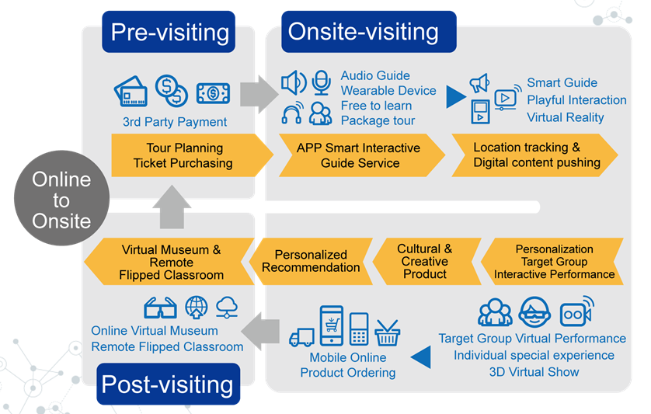
圖 18IMMO 為核心智慧博物館參觀前中後創新服務
- IMMO智慧博物館的商業機會
全方位智慧博物館以物聯網資通訊基礎之創新服務與商業服務模式，將透過異業合作研發關鍵性前瞻資通訊技術，發展特色之創新服務、雲端加值創新學習與商業消費服務及跨產業文創商品開發，並與週邊商圈或觀光景點進行數位行銷策略聯盟，逐步建立智慧博物館及智慧城市之永續經營模式，此外，研發成果及創新學習與商業消費服務亦可產業化後，以技術移轉方式授權給國內外博物館，開發新藍海體驗經濟。實施方向說明如下：
- 發展虛實整合智慧化參觀行程規劃及推播服務：
提供線上參觀前行程規劃(含活動預約、行動載具預約)、線上購票及數位票券之服務，並結合穿戴式裝置之應用，提醒民眾預約事項、導引民眾參觀地點、推薦個人化參觀項目或特展行銷，使民眾對創新服務有感，提升民眾滿意度。
- 發展虛實整合(O2O)參觀前中後智慧物聯網創新服務模式：
提供串聯實體展場與雲端線上學習生活場域，發展虛實整合(O2O)參觀前中後良性循環式智慧物聯網創新服務模式，為社會大眾打造無所不在的終身學習環境。
- 建構分眾化創新智慧虛擬實境博物館：
建構虛擬實境博物館，提供本館菁華展示多媒體內容及智慧感知創新服務之宣傳影片，吸引民眾前來參觀。
- 建構翻轉教育終身學習平臺：
建構親子家庭、學校師生、一般大眾分眾化翻轉教育終身學習平臺及教學內容，並整合科教人員或演講者以「立體虛擬互動投影」輔以解說之影片，帶給觀眾多元觀點之教育內容。
- 發展智慧生活消費服務：
結合行動導覽服務提供展示相關之文創商品導購及週邊商圈或景點之策略聯盟行銷導購APP下單服務，並提供商品費用、餐費、停車費、學習履歷收費列印等費用之多元支付服務，提供民眾更便利的消費服務，創造經濟效益。
- 建立產業合作營運模式：
應用物聯網科技，以智慧感知技術，分析並主動推薦民眾個人化數位學習服務，並透過穿戴裝置進行小額支付及紅利積點，以方便的線上付款／行動支付機制，推動民眾喜愛度取向之商品行銷。此外，與本館週邊商圈或中部觀光景點進行策略聯盟，提供本館智慧導覽APP或隨身導覽精靈服務之參觀後文創商品推薦與導購、行動支付等加值創新學習與商業消費服務，共創經濟效益，逐步達成智慧博物館及智慧城市之永續經營目標。
- 發展關鍵性多元創新智慧服務與雲端應用技術：
以室內微定位技術及穿戴式裝置、大數據、智慧物聯網等新興技術整合應用，結合跨領域教育內容與服務整合、智慧化參觀行程規劃、體驗式智慧導覽及個人化虛擬互動展演服務及智慧生活消費等創新學習與商業消費服務，創造應用於貼近民眾生活有感服務產業新潮流，帶動資通訊產業升級與技術研發創新。
- 研發前瞻科技整合智慧服務巨量數據應用：
運用虛實整合巨量數據分析，發展獨特精緻個人化、分眾化及產業化永續經營模式，可提供館方展示、科教及觀眾服務營運與推廣行銷及長期發展規劃方向之關鍵參考，並可分享產業界與學術界發展智慧教育與生活跨域加值應用，促進民眾生活與學習環境創新與變革。
- 策畫發展智慧博物館國內外收費巡迴展示：
以智慧博物館國內、外巡迴特展方式，呈現虛實整合(O2O)參觀前中後良性循環式智慧物聯網創新創新學習與商業消費服務成果，帶給觀眾新全的虛實整合參觀體驗。
- 推動服務授權與技術移轉給國內外博物館：
全方位智慧博物館整體創新服務與資通訊整合的完整解決方案，將可建立華文世界及國際科普教育創新服務模式與獨特品牌，並推動服務授權與技術移轉，開創授權收益。
- 智慧博物館社群及跨領域產業合作模式
- 統整式智慧博物館社群服務模式(Unified Smart Museums Communities Service Model)
該IMMO的智慧博物館可以擴展到一組博物館，創建一個統整式智慧博物館社群服務模式。不同的用戶組可以利用跨設群統整的內容，服務和產品。博物館中的所有訪問者的學習和消費行為進行記錄和共享，以創造有價值的大數據應用和新的商業模式。
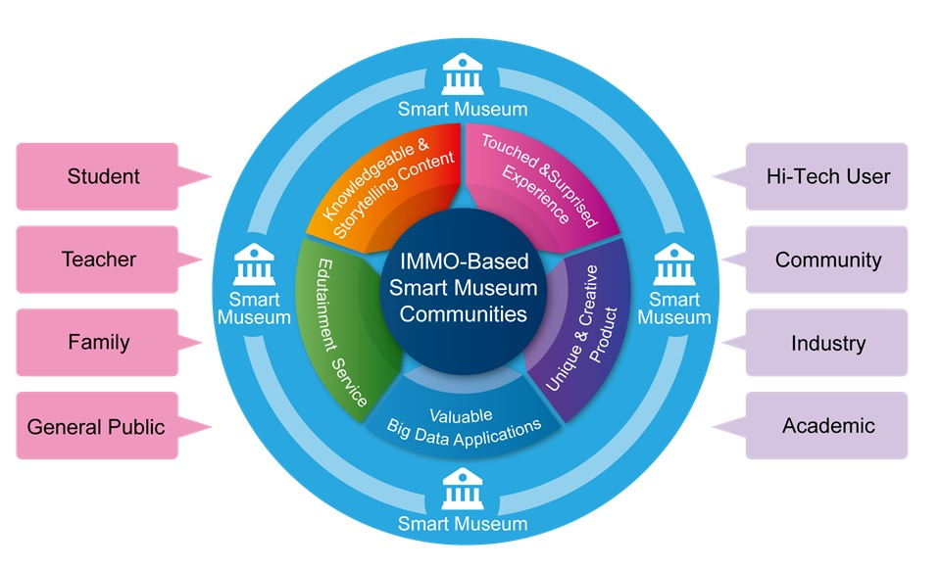
圖 19統整式智慧博物館社群服務模式

- 跨產業合作的商業模式(Cross industry cooperation business model)
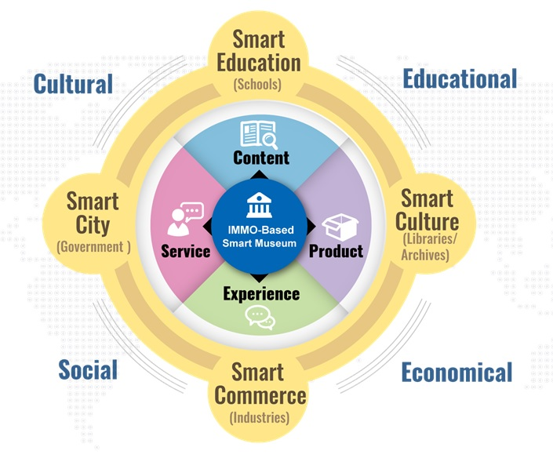
在IMMO的智慧博物館界的內容，服務，經驗和產品可以共享，並與相關的行業，如圖書館，學校，政府和各商家合作，建立一個跨產業合作的商業模式。因此，IMMO的智慧博物館的影響和效益，可以擴大到文化，教育，社會和經濟領域。
圖 20跨產業合作的商業模式
- 未來博物館社群與相關產業發展與影響
預期全方位智慧博物館的建構將對現代社會、教育與經濟產生影響，分述如下：
- 社會發展影響
- 提供線上參觀前行程規劃(含活動預約、行動載具預約)、線上購票及數位票券之服務，並結合穿戴式裝置之應用，作為提醒民眾預約事項、導引民眾參觀地點、推薦個人化參觀項目或特展行銷，使民眾對創新服務有感，提升民眾滿意度。
- 個人化互動展演服務，賦與既有之展示全新且生動的呈現手法(如AR、3D互動展演及解說)呈現，配合穿戴式裝置(手環)之應用，可推播適性化、分眾化之內容，並整合跨領域科普知識／學習內容，擴大展示能呈現之視野，使民眾於參觀過程中學習新知與創新服務，增進人文、科技與科學素養，提升民眾生活水平。
- 提供民眾24小時全天候「虛實整合」、「智慧感知」、「趣味體驗」的智慧趣味學習與知性休閒生活空間。
- 獨特性之智慧管理及智慧學習內容，可提供從國內到兩岸再到全世界博物館一個全方位智慧博物館整體創新服務與資通訊整合的完整解決方案，成為華文世界及國際科普教育創新服務模式與獨特品牌。
- 全球發展智慧博物館創新服務新藍海，並定義兩岸及全球博物館行動科技及數位教育的新形式，成為可複製與移轉之國際學習標竿與發展典範。
- 教育應用影響
- 「虛實整合」、「智慧感知」、「趣味體驗」、「分眾經營」，及「終身學習」串聯雲端及展場智慧參觀學習、知性體驗與休閒空間，營造全民感動、知性、趣味、永續的無所不在智慧創新學習與生活環境。
- 導入創新博物館資通訊建設，發展新型態溝通模式及服務與體驗內涵，建構建立科技化、科普化、趣味化、商業化與國際化之全方位智慧博物館。
- 提供串聯實體展場與雲端線上學習生活場域，發展虛實整合(O2O)參觀前中後良性循環式智慧物聯網創新服務模式，為社會大眾打造無所不在的終身學習環境。
- 建構串聯實體展場與雲端線上學習生活場域，發展虛實整合(O2O)參觀前中後良性循環式智慧物聯網創新服務與體驗經濟的永續經營模式。
- 經濟發展影響
- 智慧教育與生活物聯網將帶動國內使用者端行動感知設備、跨領域教育內容與服務整合、智慧化參觀行程規劃、智慧互動導覽與學習及智慧生活消費等資通訊產業昇級與技術研發創新。
- 穿戴式裝置結合APP之體驗式智慧導覽及個人化虛擬互動展演服務應用，擴大智慧感知應用技術之應用，作為穿戴式裝置相關產業之應用模式示範，帶動並創造應用於貼近民眾生活有感服務產業新潮流。
- 結合行動導覽服務提供展示相關之文創商品行銷，透過行動導覽APP進行線上下單，觀眾可透過線上付款憑証至賣店取貨，另外，亦可透過穿戴裝置進行小額支付及紅利積點，創造經濟效益。
- 透過智慧物聯網整合行動穿戴式裝置應用，以智慧檢測觀眾於互動展演或其它展示之生理狀況，分析民眾喜愛呈度，作為主動推薦其它展示、科教活動、延伸學習、相關文創商品之依據，達成客製化服務，推展個人化行銷的新藍海商業模式。
- 虛實整合巨量數據及教育資源等開放資料(OpenData)，分享產業界與學術界發展智慧教育與生活跨域加值應用，促進民眾生活與學習環境創新與變革。
- 建構連結展場空間及網路雲端無所不在之創新內容、服務及體驗，營造全民知性、感動、趣味、永續的全世代終身學習與生活休閒環境。

- 結論與建議
- 結論
博物館面臨知識經濟時代來臨及現代大眾生活型態轉變的新挑戰，運用創新、智慧數位與行動科技，再造重現科博館實體展示及科學教育新價值與生命力，發展科技化、商業化及國際化之智慧博物館是組織永續存活及提昇競爭力的新藍海發展方向。特別是因應物聯網時代的來臨與趨動下，博物館如何統整並善用典藏、展示及教育各領域長期累積的有形與無形智識資產，以實現整體組織營運發展目標及滿足大眾期待與需求為前導，永續發展具教育、娛樂、研究及經濟價值之獨特與創新內容、服務及體驗，並創造新形式的經濟價值與商業模式，是新世代博物館永續存活及維持高度競爭力的關鍵發展議題。然而面對大眾生活與學習需求、經濟型態與新興資通訊科技應用趨勢的轉變，博物館將面臨轉型服務與永續經營的挑戰，同時也創造更多的創新想像與發展機會。本報告以「物聯網趨勢下服務創新與商業機會—以博物館產業為例」為研究主題，預期研究成果將能為國內外博物館界，在知識經濟與創新科技趨勢下的內容、服務與體驗創新及新興商業模式評估，產生新的新思維、新價值與新改變的影響與效益，為我國博物館產業在因應博物館法三讀通過後須面臨自籌經費的機會與挑戰。
本進修報告在物聯網趨勢下探討分析國內外博物館資通訊科技、創新服務與商業應用發展現況，並提出以物聯網為核心的新世代博物館經營管理與營運發展架構(IMMO - IoT-based museum management and operation framework)，提供國內外博物館與其他相關產業，據以迎接物聯網時代來臨經營管理新思維、作法與價值的重新定位與轉型參考。本進修報告並以國立自然科學博物館為例應用 IMMO提出全方位智慧博物館整體發展架構，並規劃勾勒新世代博物館創新服務與商業應用發展的機會與挑戰。我們希望以IMMO框架為核心的智慧博物館能被國內外博物館參考引用。最後，我們也希望統整式智慧博物館社群和跨產業合作的商業模式的概念和觀點可以擴大我們研究報告的效益與影響。
- 建議
然而，在建構以物聯網為核心基礎架構的全方位智慧博物館過程中，在高度目標與願景背後當然也經歷許多導入資通訊科技、創新服務及商業用的問題及困難。在建構導入過程，沒有任何一個博物館可以完全移植另一博物館的發展構想、方法及經驗，必須以博物館建館本質及觀眾族群的需求為導向，聚焦發展每一個博物館獨特性及具競爭力的應用服務、體驗及產品。
因此，針對以博物館永續發展角度思考，物聯網趨勢下服務創新與商業機會，本進修報告有幾項具體建議提供博物館界參考：
- 契合經營目標、組織核心價值及關鍵族群需求的長遠規劃；
- 在有限資源善用適切博物館特性的資通訊及創新科技；
- 聚焦發具展獨特性及核心價值的關鍵應用服務、體驗及產品；
- 跨領域(Multi-disciplinary)、虛實整合資源(Virtual and physical integration)及線上與現場服務整合(Online and onsite hybrid)
- 建立個人化良性循環互動及共創分享的公共生活與學習空間；
- 結合產業界的創意、技術、設備資源，建立異業結盟發展模式；
- 建立自給自足的永續經營的營運與商業發展模式；
- 機構高層的全力支持及深度參與整合協調工作；
- 培育跨領域視野寬廣及熱誠投入的專業人力等。
對於博物館而言不太可能在有限的資源而有具體的成果展現，而每個館都有其經營發展的獨特性，任何機構都無法完全複製其他博物館的發展應用和經驗。我們建議各博物館應確實評估其業務目標和資源條件，做出長期而量身定制的計劃。最好的策略是首先最有影響力的先導專案計劃開始實施，在有限的預算和人力資源中為主要目標使用群群開發最具獨特性的應用和產品。從長遠來看，博物館應與博物館界和跨產業合作，以獲得穩定的資金和創新技術支持，以發展可永續發展的商業模式。最後，我們要強調的是，物聯網技術和各種應用只是用來提升博物館的服務和營運的工具。
然而，成功的物聯網智慧博物館，必須建構在能夠呈現豐碩的知識，故事和趣味的典藏、展示及教育物件上，因為博物館擁有具獨特性的物件才是博物館永續經營的最核心價值。博物館資通訊科技與數位科技的應用將隨著技術更迭而不斷創新轉變，但這些科技的成功應用及博物館經營管理與永續維運，仍必須回歸到博物館具有獨特不可取代與恆久性的蒐藏、展示及教育核心物件、知識與故事內涵，創新科技應用才能讓這些博物館核心價值產生更加催化影響及發光發熱，進而提供更多創新服務與營運模式，更加讓社會大眾感受與體驗博物館的存在價值，並成為大眾教育與休閒的終身學習與生活場域。

參考文獻
- 姜國輝、翁瑞聲(2013)，以RFID為主的IoT之研究–以N博物館文創商品管理為例， 2013台灣網際網路研討會論文集, 教育部計算中心，699-704。
- 高佑嘉(2010)，下一波資訊發展浪潮：物聯網時代即將降臨，資策會FIND，http://www.find.org.tw/market_info.aspx?k=2&n_ID=6875。
- 耿鳳英(2006)，虛與實：新世紀的博物館展示趨勢，博物館學季刊20(1)，81-96。
- 曾鈺涓(2005)，經驗無線-博物館數位導覽系統案例研究，交通大學。
- 鄭逸寧(2011)，物聯網技術大剖析，iThome，http://www.ithome.com.tw/news/90461。
- Ashton, K. (2009). That ‘Internet of Things’ Thing, RFID Journal, http://www.rfidjournal.com/articles/view?4986.
- Asín, A. &Gascón, D. (2015). 50 Sensor Applications for a Smarter World, Libelium.
- Barry, A. (2006). Creating a virtuous circle between a museum’s on-line and physical spaces, Paper Presented at the international conference for culture and heritage on-line, Museums and the Web 2006, Albuquerque: New Mexico.
- Barry, A. (2010). NaturePlus- Developing a personalized visitor experience across the museum’s virtual and physical environment, Paper Presented at the international conference for culture and heritage on-line, Museums and the Web 2010, Colorado: USA.
- Beasley, S. &Beveridge, S. (2010). SmartVisit: integrating the online and onsite experience, Paper Presented at the international conference for culture and heritage on-line, Museums and the Web 2010, Colorado: USA.
- Chianese, A. &Piccialli, F. (2011). Designing a smart museum: when Cultural Heritage joins IoT, University of Naples Federico II Naples, ITALY.
- Cooper Hewitt,Smithsonian Design Museum網站(最後瀏覽時間 2015/Sep./3)，資料來源：http://www.cooperhewitt.org/new-experience/。
- Digitimes企劃(2014)，UHF RFID在物聯網應用的瓶頸與機會，Digitimes。
- Digitimes企劃(2014)，智慧家庭的物聯網連接：論ZigBee技術與應用，Digitimes。
- Din, H. & Hecht, P. (Eds)(2007). The Digital Museum: A Think Guide, Washington, DC: USA: American Association Museums.
- EPoSS RFID Working Group (2008). Internet of Things in 2020: A Roadmap for the Future, EPoSS, pp. 27-28.
- Falk, H. (2009). Identity and the Museum Visitor Experience, Walnut Creek, CA: Left Coast Press.
- Fernback Museum of Natural History網站(最後瀏覽時間 2015/Sep/2)，資料來源：http://www.fernbankmuseum.org/host-an-event/available-facilities/。
- Johnson, L., Adams Becker, S., Estrada, V., and Freeman, A.(2015). NMC Horizon Report: 2015 Museum Edition. Austin, Texas:The New Media Consortium.
- Lin, D. (2014)，物聯網時代—無線通訊一百公尺的連線戰爭，科技新報，http://technews.tw/2014/11/10/internet-of-things-age-wireless-communication-war/。
- McNew, A. and Crosslin, R. (2009). Merging the physical and the virtual science education, Paper Presented at the international conference for culture and heritage on-line, Museums and the Web 2009, Indiana: USA.
- Mighali, V., Del Fiore, G., Patrono, L., Mainetti, L., Alletto, S., Serra, G. (2015). Innovative IoT-aware Services for a Smart Museum, AW4City ACM Workshop, International World Wide Web Conference 2015, Florence, Italy.
- Sumption, K. (2006). In Search of the Ubiquitous Museum: Reflections Of Ten Years Of Museums and the Web, Museums and the web 2006 conference, from http://www.archimuse.com/mw2006/abstracts/prg_315000679.html.
- Tate Britain 網站(最後瀏覽時間 2015/Sep./4) ，資料來源：http://www.tate.org.uk/context-comment/articles/the-final-frontier。
- The Cleveland Museum of Art網站(最後瀏覽時間 2015/Sep./17)，資料來源：http://www.clevelandart.org/gallery-one。
- Vermesan,O.,Harrison,M., Vogt,H.,Kalaboukas,K., Tomasella, M., et al. (2009). The Internet of Things - Strategic Research Roadmap, Cluster of European Research Projects on the Internet of Things, CERP-IoT.
- World Intellectual Property Organization. (2012). The WIPO Overview on Intellectual Property and Genetic Resources, Traditional Knowledge and Traditional Cultural Expressions,Geneva,Switzerland:World Intellectual Property Organization.
- Zhang, H. and Zhu, L. (2011). Internet of Things: Key technology, Architecture and Challenging Problems, Computer Science and Automation Engineering (CSAE), 2011 IEEE International Conference, Volume:4(507-512).

